INSTITUTO DE SEGURIDAD Y SERVICIOS SOCIALES DE LOS TRABAJADORES DEL ESTADO

PROGRAMA Institucional del Instituto de Seguridad y Servicios Sociales de los Trabajadores del Estado 2025-2030.

Al margen un sello con el Escudo Nacional, que dice: Estados Unidos Mexicanos.- Gobierno de México.- Instituto de Seguridad y Servicios Sociales de los Trabajadores del Estado.
PROGRAMA INSTITUCIONAL DEL INSTITUTO DE SEGURIDAD Y SERVICIOS SOCIALES DE LOS TRABAJADORES DEL ESTADO. 2025-2030
1. Índice
1. Índice
2. Mensaje del Director General
3. Señalamiento del origen de los recursos del Programa
4. Siglas y acrónimos
5. Fundamento normativo
6. Diagnóstico de la situación actual y visión de largo plazo
7. Objetivos
7.1 Relevancia del objetivo 1: Fortalecer el acceso efectivo, equitativo y gratuito a los servicios de salud, con el fin de garantizar el derecho a la salud de la población derechohabiente.
7.2 Relevancia del objetivo 2: Contribuir a la consolidación de la nacionalización de los servicios del ISSSTE para toda la derechohabiencia en el territorio nacional.
7.3 Relevancia del objetivo 3: Contribuir a garantizar el acceso a vivienda adecuada y asequible para las personas trabajadoras al servicio del Estado.
7.4 Relevancia del objetivo 4: Fortalecer la seguridad social integral de las personas trabajadoras del Estado.
7.5 Relevancia del objetivo 5: Promover el uso eficiente, transparente y honesto de los recursos institucionales para beneficiar a la derechohabiencia.
7.6 Vinculación de los objetivos del Plan Nacional de Desarrollo 2025-2030.
8. Estrategias y líneas de acción
9. Indicadores y metas
2. Mensaje del Director General
Desde su fundación en 1959, el Instituto de Seguridad y Servicios Sociales de los Trabajadores del Estado (ISSSTE) ha sido uno de los pilares del Estado mexicano para garantizar el bienestar de millones de trabajadoras y trabajadores del servicio público y sus familias. Más de seis décadas de historia institucional nos colocan ante una responsabilidad mayor: consolidar al ISSSTE como una Institución eficiente, honesta y profundamente comprometida con los derechos sociales de su población derechohabiente. Esto implica preservar su legado y transformarlo, desde sus cimientos, para responder a los retos del presente y del futuro.
Hoy, en el marco del Segundo Piso de la Transformación y bajo los principios del humanismo mexicano, presentamos el Programa Institucional del ISSSTE 2025–2030 (PI ISSSTE 2025-2030), como una hoja de ruta integral que articula cinco grandes objetivos que dan cuerpo a una visión renovada del Instituto:
● Fortalecer el acceso efectivo, equitativo y gratuito a los servicios de salud, con el fin de garantizar el derecho a la salud de la población derechohabiente;
● Contribuir a la consolidación de la nacionalización de los servicios del ISSSTE para toda la derechohabiencia en el territorio nacional;
● Contribuir a garantizar el acceso a vivienda adecuada y asequible para las personas trabajadoras al servicio del Estado.;
● Fortalecer la seguridad social integral de las personas trabajadoras del Estado;
● Promover el uso eficiente, transparente y honesto de los recursos institucionales para beneficiar a la derechohabiencia.
Estos objetivos responden de manera formal a los mandatos fijados en el Plan Nacional de Desarrollo 2025–2030 (PND 2025-2030) publicado en el Diario Oficial de la Federación el pasado 15 de abril de 2025, pero también atiende las voces y las exigencias legítimas de una derechohabiencia que demanda instituciones cercanas, resolutivas, austeras y humanas.
Se busca recuperar, reencauzar y transformar una institución que durante décadas fue debilitada por el abandono, la corrupción y la lógica neoliberal de mercantilización de los derechos sociales no es tarea menor. El ISSSTE fue convertido en botín y desmantelada pieza por pieza: se subrogaron servicios esenciales, se precarizó al personal, se privilegió el interés privado por encima de la función pública, y se desvirtuó el papel de organismos como el Fondo de la Vivienda del Instituto de Seguridad y Servicios Sociales de los Trabajadores del Estado (FOVISSSTE) o SUPERISSSTE. Sin embargo, hoy transitamos hacia una lógica distinta: recuperar la función social del ISSSTE y devolver a la derechohabiencia su centralidad institucional.
Desde el inicio de esta administración, hemos visitado más de 29 Unidades Médicas (UM), atendiendo personalmente las solicitudes de la derechohabiencia, recuperando recursos, fortaleciendo servicios médicos, condonando créditos impagables y relanzado políticas de vivienda y cultura con enfoque social. Todo ello, con acciones concretas, bajo la premisa de que la transformación se construye desde el territorio, no desde la comodidad del escritorio. En la transformación del ISSSTE no hay lugar para la corrupción, la opacidad ni la ineficiencia. Lo que existe es un compromiso irrenunciable con la transparencia, la austeridad republicana y el derecho del pueblo trabajador a vivir con dignidad.
El PI ISSSTE 2025–2030 representa una herramienta que nos permitirá garantizar derechos, corregir desigualdades históricas y devolverle a la derechohabiencia la dignidad que le corresponde. En nombre de quienes conformamos esta institución, refrendo nuestro compromiso con el pueblo trabajador y con el mandato histórico de servirle con honestidad, eficiencia y convicción transformadora.
Dr. Martí Batres Guadarrama
Director General del Instituto de Seguridad y Servicios Sociales de los Trabajadores del Estado.
3. Señalamiento del origen de los recursos del Programa
La totalidad de las acciones que se consideran en el Programa, incluyendo aquellas correspondientes a sus objetivos, estrategias y líneas de acción, así como las labores de coordinación interinstitucional para la instrumentación de dichas acciones, el seguimiento, reporte y rendición de cuentas de las mismas, se realizarán con cargo a los recursos aprobados a los ejecutores de gasto participantes en el Programa, en el Decreto de Presupuesto de Egresos de la Federación para el ejercicio respectivo.
4. Siglas y acrónimos
AAMATES: Ambiente para la Administración y Mejora de Atención de Salud.
AFORE: Administradora de Fondos para el Retiro.
APF: Administración Pública Federal.
APP: Asociación Público-Privada.
BDUD: Base de Datos Única de Derechohabientes.
CDDCM: Centros de Detección y Diagnóstico de Cáncer de Mama.
CPEUM: Constitución Política de los Estados Unidos Mexicanos.
EBDIs: Estancias para el Bienestar y Desarrollo Infantil.
ECNT: Enfermedades Crónicas No Transmisibles.
ECOS: Equipos Comunitarios de Salud.
FOVISSSTE: Fondo de la Vivienda del Instituto de Seguridad y Servicios Sociales de los Trabajadores del Estado.
HG: Hospitales Generales.
HR: Hospitales Regionales.
IFA: Informe Financiero Actuarial.
INEGI: Instituto Nacional de Estadística y Geografía
ISSSTE o Instituto: Instituto de Seguridad y Servicios Sociales de los Trabajadores del Estado.
LISSSTE: Ley del Instituto de Seguridad y Servicios Sociales de los Trabajadores del Estado.
LP: Ley de Planeación.
MIDE: Manejo Integral de la Diabetes por Etapas.
Mdp: Millones de pesos.
OCDE: Organización para la Cooperación y el Desarrollo Económicos.
OMS: Organización Mundial de la Salud.
OR: Oficinas de Representación.
PI ISSSTE 2025-2030: Programa Institucional del ISSSTE 2025-2030.
PND 2025-2030: Plan Nacional de Desarrollo 2025–2030.
PPRESyO: Programa de Prevención y Regresión del Sobrepeso y la Obesidad.
SIMEF: Sistema de Información Médico Financiero.
SUPERISSSTE: Tiendas económicas para beneficio de los derechohabientes y público en general.
UM: Unidades Médicas.
5. Fundamento normativo
El PI ISSSTE 2025–2030 es el instrumento rector de la planeación institucional de mediano y largo plazo. Su objetivo es definir de manera articulada las políticas, estrategias y acciones de las Unidades Administrativas y Órganos Desconcentrados del Instituto, alineando sus objetivos y metas con lo establecido en el PND 2025–2030, así como con los programas que de este se deriven y los compromisos asumidos por la Presidencia de la República en el marco del Segundo Piso de la Transformación. Este programa establece las acciones prioritarias para el cumplimiento de los derechos sociales de las personas trabajadoras del estado y constituye una herramienta para evaluar el desempeño institucional mediante el uso de indicadores estratégicos, privilegiando en todo momento el principio pro-persona para dar cumplimiento a la obligación de respetar, proteger, garantizar y promover los derechos humanos reconocidos en la Constitución Política de los Estados Unidos Mexicanos (CPEUM) y a los compromisos asumidos por el Estado mexicano conforme a los tratados y acuerdos internacionales de los que forma parte, en materia de protección a la salud y de seguridad social, sin dejar de lado la perspectiva intercultural y la perspectiva de género.
Constitución Política de los Estados Unidos Mexicanos
Los artículos 1° y 4° de la CPEUM establecen el reconocimiento, aplicación e interpretación de los Derechos Humanos tutelados, tales como el derecho a la protección de la salud, a la alimentación nutritiva, al acceso a una vivienda adecuada, a la cultura, a la cultura física y a la práctica del deporte, así como el derecho de la niñez a la satisfacción de sus necesidades de alimentación, salud, educación y sano esparcimiento para su desarrollo integral.
El artículo 26°, apartado A, de la CPEUM establece que corresponde al Estado organizar la planeación democrática del desarrollo nacional buscando solidez, dinamismo, competitividad, permanencia y equidad para hacer crecer la economía buscando en todo momento la independencia y democratización política, social y cultural de la nación, la cual deberá ser deliberativa e integrada mediante los mecanismos de participación ciudadana establecidos, con el objeto de recabar las aspiraciones y demandas de la ciudadanía para dar lugar a un Plan Nacional de Desarrollo, al que deberán sujetarse los programas de la APF.
El artículo 123° de la CPEUM define las bases conforme a las cuales se organiza la seguridad social de los trabajadores al servicio del Estado.
Leyes y normativa aplicable
La Ley de Planeación (LP), en su artículo 3°, define como planeación nacional de desarrollo, la ordenación racional y sistemática de acciones que, de acuerdo con el ejercicio de las atribuciones del Ejecutivo Federal en materia de regulación y promoción de la actividad económica, social, política, cultural, de protección al ambiente y aprovechamiento racional de los recursos naturales, tiene como propósito la transformación de la realidad del país, de conformidad con las normas, principios y objetivos que la propia Constitución y la Ley establecen. De igual forma, el artículo 17°, fracción II de la LP, consagra la obligación de las entidades paraestatales de elaborar sus respectivos programas institucionales, sujetándose a lo previsto en el PND vigente.
Finalmente, el ISSSTE es la entidad responsable de coordinar la integración, publicación, ejecución, seguimiento y rendición de cuentas del Programa Institucional del Instituto de Seguridad y Servicios Sociales de los Trabajadores del Estado 2025 – 2030.
6. Diagnóstico de la situación actual y visión de largo plazo
La población derechohabiente del ISSSTE está conformada por personas trabajadoras del Estado, además de quienes cumplieron con los requisitos para recibir una pensión por parte del Instituto bajo las coberturas de los seguros que hayan cotizado independiente del régimen al que pertenezcan, y por integrantes de sus familias que pueden ser: cónyuge; hijas e hijos menores de 18 años o hasta 25 años mientras estén estudiando o presenten alguna limitación que les impida mantenerse por su propio trabajo; así como los ascendentes que dependan económicamente, tales como madre, padre, abuelas y abuelos.
Al cierre de 2024, la población derechohabiente ascendió a 13.9 millones, de los cuales 3.2 millones de personas trabajadoras en activo; 1.3 millones de pensionados y 9.3 millones de familiares. En la Gráfica 1 se presenta la evolución en los últimos 24 años de la población derechohabiente.
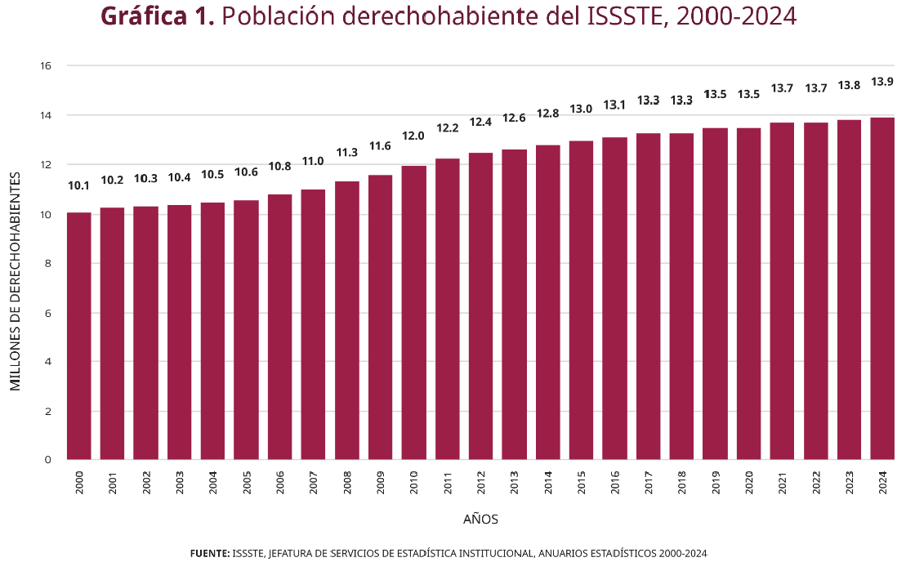
A 65 años de su creación, el ISSSTE enfrenta un conjunto de nuevos retos y desafíos para poder garantizar seguridad social a su población derechohabiente, por lo que la definición de sus objetivos y metas institucionales debe considerar factores como el tamaño de la población, la estructura por edad y sexo, así como las tendencias respecto a los componentes demográficos; fecundidad, mortalidad, migración; y otros factores como la morbilidad.
Al respecto, el Informe Financiero Actuarial (IFA) 2024 expone que mientras en 1960 existía una estructura poblacional joven en México, donde las personas menores de 15 años representaban el 44.5%, frente al 5.4% de la población que tenía 60 o más años; y la esperanza de vida al nacer era de 56 años; en contraste, la pirámide de población actual muestra un estrechamiento significativo en su base, derivado de la reducción en el número de hijos y la disminución de la mortalidad. Para 2024, se estimó una esperanza de vida de 72.4 y 78.9 años para hombres y mujeres, respectivamente.
De acuerdo con el IFA 2024, se estima que en 2050 se tendrá una población envejecida donde la proporción de infantes menores de 15 años sea de sólo 16.3%, en cambio la de personas con 60 años o más alcance una cuarta parte de la población (24.1%), y la esperanza de vida será de 80.1 años, con predominio femenino de 83.5 años y 77 para los hombres.
En la presentación del entorno epidemiológico del IFA 2024, se informó que de acuerdo con la Organización Mundial de la Salud (OMS), casi tres cuartas partes del total de muertes a nivel mundial son por Enfermedades Crónicas No Transmisibles (ECNT), esto es equivalente a 41 millones de fallecimientos. Las defunciones por ECNT se deben principalmente a cuatro grupos de enfermedades de tipo cardiovascular que representan la mayor mortalidad a nivel mundial, seguidas de los cánceres, enfermedades respiratorias crónicas y la diabetes.
En México, la prevalencia de diabetes para 2024 se estimó en 16.4%, según la onceava edición del Atlas de la Diabetes de la Federación Internacional de la Diabetes. Esto significa que una de cada seis personas de 20 a 79 años vive con diabetes, es decir, 13.6 millones de adultos mexicanos. De acuerdo con el Instituto Nacional de Estadística y Geografía (INEGI), en 2023 hubo 799,869 fallecimientos, de los cuales 13.8% (110,059) corresponden a defunciones por diabetes mellitus.
En cuanto a la atención de diabetes en el ISSSTE, durante 2024, se llevaron a cabo 1,199,487 atenciones correspondientes a pacientes de 20 años o más, lo que representó una prevalencia de 11.2%, que en comparativa con el 2023 (12.4%) muestra una disminución de 1.2 puntos porcentuales.
Por otro lado, en 2023 la OMS estimó que en el mundo había 1,280 millones de adultos con hipertensión, de los cuales, 46% desconocen que padecen esta afección. La hipertensión se diagnostica y trata a menos de la mitad de los adultos que la presentan (42%) y uno de cada cinco adultos hipertensos (21%) tienen controlada la enfermedad.
En el caso de la población derechohabiente del ISSSTE, en 2024, se registraron 1,444,801 personas de 20 años o más con hipertensión arterial, lo que representó una prevalencia de 13.5% en la población asegurada.
De acuerdo con la OMS el cáncer es la segunda causa de muerte en el mundo; en 2020 ocasionó diez millones de defunciones y en 2021, 9.7 millones, es decir casi una de cada seis muertes. Se prevé que, alrededor de una de cada cinco personas desarrollará cáncer a lo largo de su vida; aproximadamente uno de cada nueve hombres y una de cada 12 mujeres mueren a causa de la enfermedad.
En México durante 2022, se tuvieron 207,154 casos nuevos (OMS) donde el mayor número de incidencias se presentó en el cáncer de mama con 31,043 casos nuevos, seguido del cáncer de próstata con 26,565 casos nuevos y el cáncer colorrectal con 16,082 casos nuevos.
En el ISSSTE, durante 2023, se registraron 133,255 pacientes con consulta u hospitalización por diagnóstico de cáncer, de los cuales 65.9% corresponde a mujeres y 34.1% a hombres. La mayor concentración de mujeres atendidas por diagnóstico de cáncer se encuentra entre los 50 y 69 años (46,335 pacientes), mientras que para los hombres se encuentra a partir de los 60 años (33,261 pacientes). Los principales tipos de cáncer que se atendieron en el ISSSTE durante 2023 fueron: el de mama, con 35,917 pacientes; próstata, con 15,153 pacientes; tiroides, con 8,146 pacientes; y cervicouterino con 7,957 pacientes, que en conjunto concentraron 50.4% de los pacientes diagnosticados.
Por lo que corresponde a la población infantil, se ha identificado que los primeros cinco años de vida de los niños son determinantes para su desarrollo, por lo que, conocer el estado de salud en el que se encuentran, es fundamental para reducir el riesgo de enfermedades futuras. En México el sobrepeso y la obesidad infantil, constituyen un problema de salud pública.
Según la OMS, México tiene uno de los niveles más altos de obesidad infantil en el mundo. Las dietas deficientes provocan mala nutrición en la primera infancia, el 44% de los niños de 6 a 23 meses de edad no consume frutas ni verduras, mientras el 59% no consume huevos, leche, pescado ni carne y únicamente solo 2 de cada 10 niños en edad escolar (de 5 a 11 años) consume verduras y leguminosas.
Por otra parte, esta Administración identificó que las 40 Unidades de Venta de SUPERISSSTE en todo el país, se encontraban en estado crítico de infraestructura. De estas, 24 unidades (17 en estados y 7 en la Ciudad de México), presentaban problemas graves de falta de mantenimiento, afectando su funcionalidad y la experiencia de los clientes. Ante esta situación se avanzó en la elaboración de un plan de valoración que permitió identificar las acciones urgentes y establecer prioridades para la recuperación de las Unidades de Venta, aunado a realizar trabajos de mantenimiento correctivo, esto como parte del plan para garantizar que cada Unidad opere en condiciones óptimas, fortaleciendo la presencia y competitividad de SUPERISSSTE en beneficio de sus derechohabientes y clientes.
Derivado de lo anterior, el Instituto ha integrado su Programa Institucional a través de la definición de cinco objetivos orientados a fortalecer la salud con calidad, la nacionalización de los servicios, la vivienda adecuada, la seguridad social integral y el fortalecimiento económico, que en conjunto contribuirán al cumplimiento del Eje general 2 del PND 2025-2030, denominado “Desarrollo con bienestar y humanismo”, que establece que el Estado tiene la responsabilidad de promover, respetar, proteger y garantizar los derechos sociales, siguiendo los principios de universalidad, interdependencia, indivisibilidad y progresividad, por lo cual, toda la población debe poder satisfacer sus necesidades básicas y tener garantizado el acceso a educación, salud, vivienda adecuada y al sistema financiero.
En este sentido, el Proyecto de Nación encabezado por la Dra. Claudia Sheinbaum Pardo, se fundamenta en los 100 Compromisos para el Segundo Piso de la Cuarta Transformación, mismos que se agrupan en Catorce Repúblicas y fundamentan la elaboración del PND. En la República Sana el Instituto participará en el Programa de cuidados desde los primeros 1,000 días de vida, además del Programa en escuelas, centros de trabajo y espacios públicos para reducir la obesidad, hipertensión y diabetes, así como la inauguración de 27 UM del IMSS, IMSS Bienestar e ISSSTE, dentro de los cuales el ISSSTE planea comenzar con la inauguración de tres Hospitales Regionales (HR) en Torreón, Coahuila; Acapulco, Guerrero, y Tlajomulco, Jalisco; un Hospital General (HG) en Tampico, Tamaulipas, y una Clínica de Medicina Familiar con Especialidades, en Pachuca, Hidalgo.
La presente administración del Instituto enfrenta un conjunto de retos para garantizar el derecho a la seguridad social de sus 13.8 millones de derechohabientes, mediante la entrega de seguros, servicios y prestaciones. Derivado de lo anterior, se han identificado los siguientes problemas públicos:
Problema Público 1: Salud.
Baja calidad y oportunidad en los servicios de salud del ISSSTE, derivado de deficiencias estructurales que afectan la atención médica, limitan la cobertura preventiva y profundizan las brechas entre grupos poblacionales, esta situación se expresa a través de fenómenos como el rezago quirúrgico, la falta de diagnóstico oportuno de enfermedades crónicas y la debilidad en los mecanismos de supervisión, coordinación y participación comunitaria.
Las principales causas y efectos de la problemática identificada se describen a continuación:
Causas:
1. Infraestructura y equipamiento insuficientes o en mal estado;
2. Falta de personal especializado, especialmente en zonas rurales y turnos críticos;
3. Procesos clínico-administrativos burocratizados;
4. Insuficiente cobertura efectiva en atención primaria y prevención;
5. Desigualdad territorial en los servicios de salud.
Efectos:
1. Incremento en la mortalidad evitable;
2. Disminución de la calidad de vida;
3. Rezago quirúrgico que genera mayor morbilidad;
4. Saturación de servicios médicos;
5. Aumento de la inequidad en salud.
Análisis del problema público 1: Salud
El ISSSTE enfrenta un conjunto de desafíos estructurales que comprometen la calidad, equidad y oportunidad en la prestación de servicios de salud. Estos retos se traducen en un acceso limitado, rezagos en atención médica especializada, deficiencias en infraestructura y una cobertura preventiva insuficiente, lo que vulnera el derecho a la salud de más de 13 millones de derechohabientes.
La problemática principal se agrava por la falta de un modelo de atención integral que garantice continuidad en los servicios y una coordinación efectiva entre niveles de atención. Las UM del ISSSTE enfrentan una sobrecarga operativa debido al envejecimiento de la población derechohabiente, la alta demanda de servicios especializados y la limitada infraestructura hospitalaria.
Entre los principales retos destaca el incremento sostenido de enfermedades crónicas no transmisibles, como la diabetes mellitus tipo II, cuyos casos crecieron 41.5% entre 2018 y 2023, y la obesidad, con un incremento del 27.7% en el mismo periodo. Estos padecimientos no solo requieren tratamiento prolongado, sino también infraestructura y personal capacitado para su manejo integral, lo que tensiona aún más los recursos institucionales. Asimismo, el rezago quirúrgico representa una de las expresiones más graves de la crisis en la calidad de atención: miles de pacientes no son intervenidos en el tiempo clínicamente indicado, lo que genera mayor morbilidad, complicaciones y deterioro funcional.
Esta situación no solo compromete el derecho a la salud, sino que también incrementa los costos institucionales por atención tardía y reduce la confianza de la población en los servicios públicos.
Para fortalecer el diagnóstico, las gráficas 2 y 3 que se muestran a continuación, ejemplifican el nivel de satisfacción de la derechohabiencia con la atención médica brindada en las unidades del nivel ambulatorio de atención en un nivel comparativo entre 2023 al 2025 durante el mes de marzo. Los resultados presentados derivan de las Encuestas de Satisfacción realizada de manera mensual por la Subdirección de Atención al Derechohabiente, cuya información es recabada en territorio, posteriormente analizada y presentada a través de una Escala Likert.
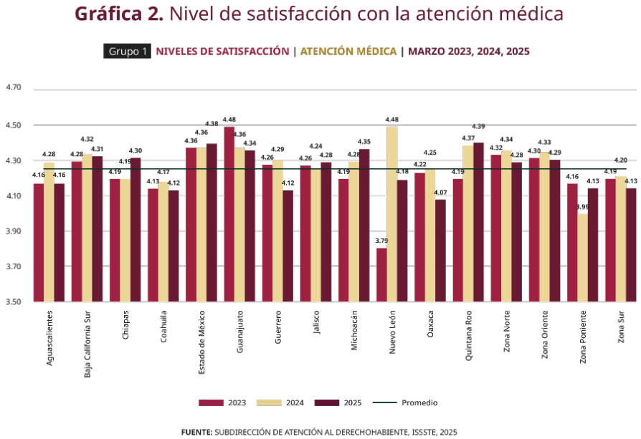

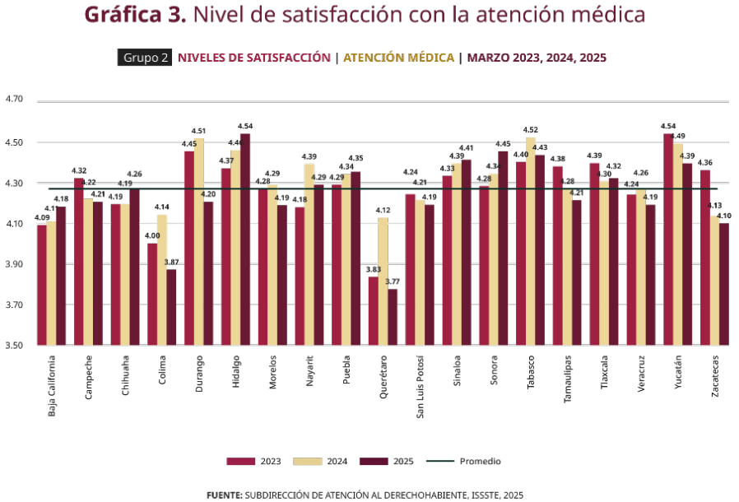
En términos generales, se observa que, a lo largo de los últimos tres años, los niveles de satisfacción se han mantenido relativamente estables, con fluctuaciones moderadas.
Los estados con mejor nivel de satisfacción en 2025 destacan Hidalgo, que muestra un crecimiento constante, pasando de 4.37 en 2023 a 4.54 en 2025, y Sonora, que experimenta un incremento sostenido, alcanzando 4.45 en 2025. Tabasco también se mantiene entre los mejor evaluados, aunque con una ligera disminución en el último año tras alcanzar su punto más alto en 2024 (4.52). Por otro lado, Yucatán, pese a ser uno de los estados con mayor satisfacción en 2023 (4.54), registra un descenso gradual en los años siguientes, situándose en 4.39 en 2025.
En contraste, algunas entidades presentan caídas notorias, por ejemplo, Querétaro después de una mejora en 2024 (4.12), retrocede en 2025 (3.77), ubicándose entre los estados con menor satisfacción; Colima también experimenta un deterioro significativo, pasando de 4.14 en 2024 a 3.87 en 2025. Casos como Nuevo León llaman la atención por su abrupto incremento en 2024 (4.48, frente a 3.79 en 2023), seguido de una disminución en 2025 (4.18), lo que sugiere posibles variaciones en la percepción de la calidad del servicio. Estos datos indican tiempos de espera prolongados para consulta y cirugías, frecuentes faltantes de medicamentos y trámites burocráticos complejos.
Aunado a lo anterior, la tasa de mortalidad evitable es muy alta: en 2021 México registró 665 muertes evitables por cada 100,000 habitantes (prevenibles o tratables), la más alta de la Organización para la Cooperación y el Desarrollo Económicos (OCDE). Este valor equivale a 2.8 veces el promedio OCDE (237 por 100,000), evidenciando deficiencias en prevención primaria y atención oportuna. Además, aunque en 2022 el 72.4% de la población contaba con servicios básicos de salud (subsidios públicos o privados), este porcentaje es muy inferior al promedio OCDE (97.9%), reflejando amplios huecos de cobertura.
Las zonas rurales e indígenas son particularmente vulnerables: 22 estados reportaron en 2020 que la población rural tiene mayor carencia de acceso que la urbana en el mismo estado (la brecha más alta fue de 9.2 puntos porcentuales: 32.3% rural vs 23.1% urbano). Estas deficiencias estructurales (infraestructura, personal y recursos) explican las bajas calificaciones en satisfacción del servicio, pues amplios grupos de derechohabientes enfrentan largos tiempos de espera y atención incompleta, lo que socava su confianza en el sistema.
Por tanto, es indispensable consolidar una estrategia institucional que transite de un enfoque reactivo a uno preventivo, integral y territorializado, con participación comunitaria y estándares de calidad. La consolidación del modelo de atención primaria (como ECOS) debe integrarse con el fortalecimiento de la infraestructura y el mantenimiento preventivo, la profesionalización y redistribución del personal médico, la modernización digital para mejorar trazabilidad y la incorporación de una perspectiva de género y derechos humanos.
Garantizar el derecho a la salud de la población derechohabiente bajo principios de bienestar, humanismo y justicia social exige transformar estructuralmente el sistema de atención del ISSSTE. El problema de salud con calidad no se limita al acceso físico, sino a la capacidad efectiva del sistema para ofrecer servicios dignos, oportunos, seguros y equitativos. Esta estrategia debe construirse desde el territorio, con un enfoque diferencial para grupos prioritarios, sustentada en evidencia, con coordinación institucional y participación de la comunidad.
Frente a esta problemática, el ISSSTE propone: Objetivo 1. Fortalecer el acceso efectivo, equitativo y gratuito a los servicios de salud, con el fin de garantizar el derecho a la salud de la población derechohabiente.
Problema Público 2: Nacionalización.
El Instituto de Seguridad y Servicios Sociales de los Trabajadores del Estado no cuenta con la infraestructura y mobiliario propio suficiente para satisfacer la creciente demanda de la derechohabiencia, dando paso a la inversión en el sector privado para la adquisición por contrato de servicios, bienes muebles e inmuebles lo que implica altos costos que afectan las finanzas del Instituto, generando que la inversión en infraestructura, insumos y personal propio se vea reducida.
Las principales causas y efectos de la problemática identificada se describen a continuación:
Causas:
1. Inversión insuficiente en mobiliario, personal e infraestructura para operación autónoma de este Instituto;
2. Aumento de la población derechohabiente;
3. Deterioro de la infraestructura existente;
4. Limitada capacidad para implementar nuevos servicios de alta especialidad en zonas prioritarias;
5. Uso de esquemas de subrogación y Asociación Público-Privada (APP) en lugar de inversión pública directa.
Efectos:
1. Imposibilidad de modernizar tecnología institucional y pérdida de autosuficiencia técnica;
2. Aumento de la demanda de seguros, servicios y prestaciones;
3. Riesgos en la seguridad y condiciones inadecuadas para la atención del derechohabiente;
4. Inequidad territorial en el acceso a servicios médicos, desplazamiento forzado de pacientes a otras entidades o estados;
5. Pérdida de control operativo y presupuestal, dependencia de terceros y alto costo para el Instituto.
Análisis del problema público 2: Nacionalización.
Desde la década de los años noventa, el Instituto de Seguridad y Servicios Sociales de los Trabajadores del Estado (ISSSTE) ha enfrentado un rezago sostenido en la expansión de su infraestructura médica, a pesar del crecimiento constante de su población derechohabiente, que se ha incrementado en aproximadamente 500,000 personas por año, alcanzando hasta 800,000 anuales en el último lustro.
Este desfase entre la capacidad instalada y la demanda real ha generado un déficit crítico en la atención otorgada a la derechohabiencia en las UM de primer nivel, expresado en tiempos de espera prolongados para obtener citas médicas, seguimiento inadecuado de enfermedades crónicas y una saturación creciente en los niveles de atención secundaria y terciaria, consecuencia de un esquema basado en la tercerización total de servicios médicos mediante contratos con empresas privadas, lo cual generó dependencia tecnológica, sobrecostos financieros y una debilitación progresiva de las capacidades propias del Instituto para operar, actualizar e innovar en áreas críticas de atención. Afectando sustantivamente a la derechohabiencia, en el ejercicio de los seguros, prestaciones y servicios.
Las principales causas de esta situación fueron el repliegue de la inversión pública en salud, la precarización del personal médico y técnico, así como la decisión institucional de transferir a terceros la responsabilidad de proveer infraestructura, equipos, insumos y personal especializado, el efecto principal fue la pérdida de autonomía técnica y presupuestaria, ya que los contratos con empresas privadas resultaron financieramente gravosos y limitaron la posibilidad de renovación de infraestructura institucional; además, el Instituto quedó supeditado a la disponibilidad y condiciones impuestas por los proveedores, lo que en muchos casos comprometió la continuidad, calidad y oportunidad de los servicios brindados a los derechohabientes, la dependencia tecnológica limitó el desarrollo de capacidades propias del personal médico y técnico.
La ausencia de una política sostenida de crecimiento hospitalario obligó al Instituto a rentar o subrogar servicios médicos y generales a través de esquemas como las APP, lo que derivó en una pérdida de control operativo y presupuestario, y en una dependencia costosa de proveedores externos. Esta situación impactó directamente en áreas críticas como laboratorios clínicos, bancos de sangre, quirófanos y servicios de alta especialidad, donde las capacidades institucionales fueron desplazadas por empresas privadas; lo que ha significado para muchos pacientes, mayores tiempos de espera, limitada disponibilidad de servicios en horarios extendidos y menor capacidad de respuesta en situaciones de urgencia o diagnóstico oportuno, especialmente en regiones donde estos servicios dependían enteramente de proveedores externos. La falta de inversión en la conservación y modernización de las instalaciones ha llevado a la obsolescencia y deterioro de los edificios y equipamientos, lo que compromete la calidad y seguridad de los servicios de salud ofrecidos a los derechohabientes.
Actualmente se atienden a cerca de 14 millones de derechohabientes, brindándoles atención médica integral que abarca diversos servicios clínicos, muchos de ellos esenciales para preservar la vida misma que se enfrenta a un aumento en la demanda, lo cual atiende a múltiples factores; entre ellos, destaca el envejecimiento de la población que ha generado un incremento en los casos de enfermedades crónicas y discapacidades asociadas a la edad, las cuales requieren cuidados continuos y especializados, y a pesar de que la función principal de este Instituto es atender a sus derechohabientes, también brinda atención a personas no afiliadas, en atención a los convenios de coordinación e integración de servicios para garantizar que derechohabientes y población sin seguridad social accedan a su derecho a la salud, con ello aprovechar infraestructura y personal en cualquier rincón del país y reducir costos para garantizar el acceso a la atención médica en México; por lo cual se vuelve aún más relevante su papel en la garantía de la salud nacional.
Aunado a lo anterior, en la siguiente tabla se presenta la distribución de las UM por nivel de atención y tipo de tenencia reportadas al cierre del año 2024, mediante las cuales el Instituto brinda su atención a la derechohabiencia.
Tabla 1. Unidades Médicas por nivel de atención y tipo de tenencia, 2024
Tipo de tenencia | Primer nivel | Segundo nivel | Tercer nivel
APP | - | 4 | -
Rentadas | 39 | - | -
En regularización | 45 | 2 | -
Convenio | 132 | 1 | -
Subrogadas | 283 | - | -
Propias | 461 | 124 | 17
Otras^{1/} | 6 | - | -
Total | 966 | 131 | 17
1/ Incluye las Unidades Médicas con tipo de tenencia destino de hechos, acuerdo de destino y en comodato.
Fuente: ISSSTE, Jefatura de Servicios de Estadística Institucional, Anuario Estadístico 2024.
Como se muestra en la tabla, el mayor número de UM son propias (602 unidades), subrogadas (283) o se encuentran bajo convenio (133). Asimismo, del primer nivel, 47.7% son propias, del segundo nivel, 94.7% y del tercer nivel, 100%. Sin embargo, subsiste la necesidad de asegurar la nacionalización de los servicios que permita hacer frente a la creciente demanda de la población derechohabiente.
Con la administración sexenal anterior se inició una estrategia de expansión hospitalaria sin precedentes, en la cual se realizó una inversión histórica de 30 mil 448 mdp en obras y equipamiento, con el objetivo de fortalecer la infraestructura médica en beneficio de 13.8 millones de derechohabientes.
Se destinaron siete mil 256 millones para la adquisición de poco más de 113 mil bienes, priorizando equipos de alta tecnología, como: ultrasonidos, mastógrafos, tomógrafos, fluoroscopios y aceleradores lineales.
Los trabajos de mantenimiento se realizaron con inversión de mil 237 millones 920 mil 946 pesos; del total, se destinaron 842 millones 503 mil 343 pesos a 91 unidades de segundo nivel, 62 millones a las Estancias para el Bienestar y Desarrollo Infantil (EBDIs) y 395 millones 417 mil 603 pesos para 15 unidades de tercer nivel. Estas labores consistieron en remozamientos, pintura, impermeabilización, cancelería, herrería, instalación eléctrica e hidrosanitaria, instalación de plafones, pisos, señalética, desazolve, aires acondicionados, entre otros.
También se invirtieron 165 mdp en 48 elevadores para 26 clínicas y hospitales, y se destinó 44 mdp para la compra de 126 equipos de lavandería y cocina en 94 UM.
Los beneficios de las obras en las unidades y estancias infantiles se centraron en seis helipuertos, 15 cocinas y comedores; 22 áreas de hospitalización de personas adultas (medicina interna, ginecología, cirugía, trasplantes, área quemados y terapia intensiva); 10 de hospitalización pediátrica (oncología y hematología); 19 de urgencias, tanto adultas como pediátricas. También, 14 farmacias, 21 quirófanos, 28 consultorios, 19 cuartos de máquinas, 15 cisternas y 54 fachadas principales.
Además, se destinaron tres mil 28 millones 632 mil 400 pesos en el Hospital Regional de Alta Especialidad de Torreón, Coahuila; dos mil 955 millones 139 mil 368.23, en el HR de Alta Tlajomulco de Zúñiga, Jalisco; tres mil 243 millones 513 mil 386.80 en el HG de Alta Especialidad Acapulco, Guerrero; dos mil 318 millones 617 mil 629.42 en el HG de Tampico, Tamaulipas; 686 millones 662 mil 761 en la Clínica Hospital Palenque, Chiapas; 524 millones 896 mil 286 en la Clínica Hospital Cabo San Lucas, Baja California Sur, y 172 millones 260 mil en la Clínica de Medicina Familiar con Especialidades de Pachuca, Hidalgo.
Por lo que en la construcción del segundo piso de la cuarta transformación se continuará con el proceso de recuperación progresiva del control institucional de estos servicios, con miras a recuperar la rectoría institucional sobre áreas esenciales, mejorar la eficiencia del gasto, fortalecer las capacidades internas y garantizar una atención digna, oportuna y de calidad para toda la derechohabiencia.
Para atender esta problemática, el ISSSTE propone: Objetivo 2. Contribuir a la consolidación de la nacionalización de los servicios del ISSSTE para toda la derechohabiencia en el territorio nacional.
Problema Público 3: Vivienda.
Las personas trabajadoras al servicio del Estado no tienen acceso a una vivienda adecuada debido a la falta de oferta habitacional diversa y asequible, así como de esquemas de financiamiento accesibles, suficientes y sostenibles.
Las principales causas y efectos de la problemática identificada se describen a continuación:
Causas:
1. Precariedad de la vivienda;
2. Falta de oferta de vivienda;
3. Vivienda dispersa y alejada;
4. Segregación residencial;
5. Falta de certeza jurídica;
6. Esquemas crediticios limitados o poco adecuados.
Efectos:
1. Desigualdad social, incremento de pobreza y exclusión;
2. Desplazamiento y gentrificación;
3. Abandono de viviendas y deterioro urbano, lo que afecta la estabilidad del patrimonio de la derechohabiencia;
4. Aumento de la fragmentación urbana, donde las áreas más marginadas carecen de infraestructura básica, conectividad y acceso a servicios;
5. Inseguridad patrimonial, aumento de posibilidades de perder la vivienda debido a falta de regularización y documentación legal;
6. Dificultad en la adquisición o mejoramiento de vivienda para los derechohabientes en situación de vulnerabilidad por ingreso, aunado a la falta de interés de las personas trabajadoras al servicio del Estado para acceder a un crédito del FOVISSSTE, disminución en la demanda de financiamientos, modelos crediticios que superan la capacidad de pago del derechohabiente, incremento de deuda generada por intereses.
Análisis del problema público 3: Vivienda
México enfrenta diversas problemáticas en materia de vivienda, por ejemplo:
● De acuerdo con datos de la Comisión Nacional de Vivienda (CONAVI), en 2023 el 24.3% de las viviendas presentaban condiciones de precariedad, es decir, rezago habitacional.
● En lo que refiere al déficit de vivienda, la Encuesta Nacional de Vivienda 2020, señala que se requieren 8.2 millones de viviendas.
● Creciente segregación residencial, derivada del crecimiento urbano desordenado que ha marginado a los hogares de menores ingresos a zonas periféricas con baja infraestructura, deficiente movilidad y limitado acceso a servicios.
● De conformidad con el Colegio Nacional de Notariado Mexicano, en 2022 cerca de 10 millones de viviendas se encuentran en condición irregular, es decir, carecen de certeza jurídica lo que impide a las familias acceder a créditos, formalizar su patrimonio o heredarlo con seguridad.
Ahora bien, en lo que refiere a la oferta de vivienda, entre 2010 y 2023, México ha experimentado una caída significativa de más del 62% en la producción de vivienda, lo que representa una disminución anual promedio del 7%. Esta reducción se debe a varios factores, como el incremento en los costos de materiales, de mano de obra, alquiler de maquinaria y suelo, mismos que aumentan el costo de construcción. En el mismo orden de ideas, también se considera la concentración de la producción en menos empresas desarrolladoras y el aumento de la regulación del sector inmobiliario. Además, factores como la menor confianza empresarial, los altos niveles de corrupción e inseguridad, y las barreras administrativas para realizar trámites han afectado las decisiones de producción, agravando el déficit habitacional y dificultando el acceso a viviendas adecuadas.
Estos desafíos se encuentran en el contexto de la brecha existente entre la demanda efectiva de crédito hipotecario y la oferta de vivienda disponible, con datos del FOVISSSTE al mes de febrero de 2024, la demanda efectiva de créditos hipotecarios representó un monto promedio de 908,392 pesos por derechohabiente, superior en 10.62% al monto promedio de 2022 (821,171 pesos), la situación geográfica de esta demanda y la limitada oferta de viviendas adecuadas agravan el problema. A nivel nacional, se identificaron seis estados que concentraron el 50% de la demanda efectiva; sin embargo, con los datos del inventario del Registro Único de Vivienda solo se podría atender el 14.4% de la demanda total del FOVISSSTE. A nivel local, más del 60% de la demanda efectiva, medida por municipio de residencia, enfrentó una cobertura de entre 0% y 5%, y sólo el 9.7% de los municipios presentó una cobertura superior al 25%.
Lo anterior representa una limitante para la derechohabiencia que, si bien puede acceder a un crédito hipotecario, no acceden a una vivienda por falta de oferta suficiente, lo cual se traduce en un déficit de vivienda. Esta situación representa un desafío para el FOVISSSTE, lo que significa reorientar su modelo de atención para que en las entidades federativas con mayor demanda de vivienda se incremente la cobertura de oferta.
Ahora bien, en materia de remodelación, ampliación o mejoramiento de vivienda, entre 2019 y 2022, el FOVISSSTE destinó menos del 0.1% de sus financiamientos a estas acciones, mientras que otros Organismos Nacionales de Vivienda otorgaron más de 100 mil créditos anuales en este rubro. Esta brecha permite vislumbrar la oportunidad de mejora en el diseño y promoción de esquemas de financiamiento más adecuados, toda vez que 141,548 personas derechohabientes se ubican en cuatro entidades federativas que presentan un alto porcentaje de rezago habitacional, tal y como se observa en la Gráfica 4.
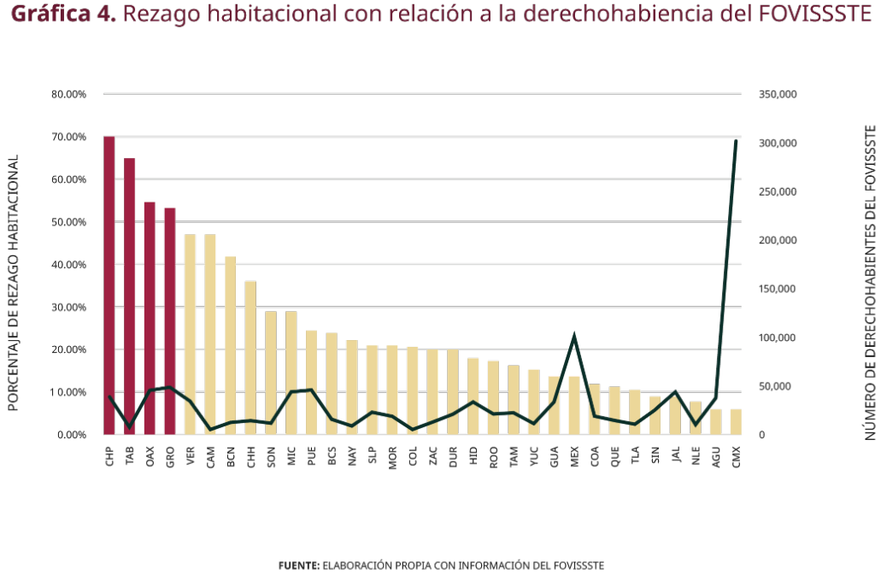
Como resultado del análisis de los datos que se presentan, se reconoce la necesidad de ampliar y fortalecer la respuesta institucional dirigida hacia las personas derechohabientes, especialmente en aquellas entidades federativas con mayores niveles de rezago habitacional, proyectando incidir en la reducción de dicho rezago.
Es por estas razones que el ISSSTE reconoce que la vivienda no debe ser vista como una mercancía, sino un derecho humano que debe ser garantizado de manera progresiva, efectiva y universal, para lo cual a través del FOVISSSTE, trabajará en la recuperación de su enfoque social para contribuir a garantizar que el acceso a la vivienda no solo se traduzca en un crédito otorgado, sino en un instrumento que permita materializar el derecho de acceso a una vivienda adecuada en beneficio de las personas trabajadoras al servicio del Estado y sus familias.
Para atender esta problemática, el ISSSTE propone: Objetivo 3. Contribuir a garantizar el acceso a vivienda adecuada y asequible para las personas trabajadoras al servicio del Estado.
Problema Público 4: Seguridad Social.
El sistema de seguridad social del ISSSTE presenta rezagos en la cobertura, calidad y sostenibilidad de sus prestaciones económicas, sociales, culturales y de cuidado. Las deficiencias abarcan pensiones insuficientes, servicios de estancias infantiles limitados, baja cobertura de servicios culturales y recreativos, falta de automatización en préstamos personales, y fragmentación en la atención a personas adultas mayores. Estas debilidades comprometen el bienestar de más de 13 millones de derechohabientes.
Las principales causas y efectos de la problemática identificada se describen a continuación:
Causas:
1. Bajo nivel de ahorro previsional y educación financiera insuficiente;
2. Desactualización de los procesos digitales para el otorgamiento y recuperación de préstamos personales;
3. Malos hábitos alimenticios en la infancia que se atiende en las Estancias para el Bienestar y Desarrollo Infantil;
4. Los servicios sociales, culturales, deportivos o turísticos otorgados cumplen de forma parcial con las necesidades de la derechohabiencia;
5. Se han detectado pensiones otorgadas que superan el máximo legal;
6. Falta de mantenimiento, funcionalidad y oferta de productos de alimentación nutricional en las Unidades de venta de SUPERISSSTE;
7. Las malas prácticas y errores humanos por controles de certificación de información no adecuados podrían generar baja calidad de información dentro de la Base de Datos Única de Derechohabientes (BDUD).
Efectos:
1. Pensiones insuficientes para garantizar una vejez digna;
2. Mayor tiempo de respuesta y limitación a la derechohabiencia que se le dificulta trasladarse a oficinas del Instituto;
3. Desarrollo de enfermedades que ponen en peligro la salud de la niñez;
4. Se genera un deterioro en la salud física y/o mental de la derechohabiencia, o en su caso, implica un impacto en la economía familiar al buscar alternativas con la iniciativa privada;
5. Implica un deterioro en las finanzas del instituto y desigualdad en la derechohabiencia;
6. Implementar un modelo de abasto nutricional básico en tiendas SUPERISSSTE, que priorice alimentos saludables, de calidad y a precios accesibles para los consumidores;
7. Errores dentro de la BDUD vulneran el acceso de las personas derechohabientes (trabajadores, pensionados, jubilados y familiares) a los seguros, prestaciones y servicios que ofrece el Instituto.
Análisis del problema público 4: Seguridad Social
La seguridad social es un derecho consagrado en el artículo 4º de la Constitución Mexicana y una obligación fundamental del Estado. El ISSSTE es el organismo responsable de garantizar este derecho a más de 13 millones de personas derechohabientes. Sin embargo, el sistema presenta desafíos estructurales que impiden el cumplimiento pleno, equitativo y sostenido de las prestaciones económicas, sociales, culturales y de cuidado. El problema público que se identifica es la debilidad estructural del sistema de seguridad social del ISSSTE, que limita su capacidad para ofrecer prestaciones integrales, accesibles y sostenibles a lo largo del ciclo de vida de la población derechohabiente.
Este problema se manifiesta en múltiples dimensiones. En primer lugar, el sistema de pensiones enfrenta una profunda fragmentación entre el régimen de reparto y el de cuentas individuales. Al cierre de marzo de 2025, se reportaron 1,357,431 pensiones vigentes, de las cuales 1,289,847 se encuentran bajo el régimen de reparto, lo que representa una carga fiscal creciente para el Estado. Las cuentas individuales, por su parte, al 31 de marzo de 2025, sumaban 67,584 pensiones vigentes, mismas que dependen de la capacidad de ahorro del trabajador, lo cual ha generado desigualdades profundas, particularmente para mujeres, personas de bajos ingresos o con trayectorias laborales intermitentes.
Aunque se han realizado reformas para aumentar la tasa de reemplazo y fortalecer los fondos de pensiones, como lo es el Fondo de Pensiones para el Bienestar, la cobertura y suficiencia siguen siendo limitadas. El pago de una pensión promedio por cuenta individual es de $6,314.35, en tanto que el pago promedio de una pensión por régimen de reparto es de $19,858.29. Al 31 de marzo de 2025, 1,784 Pensiones por cuenta individual se pagan con un monto menor al Salario Mínimo, en tanto que 8,591 Pensiones por Décimo Transitorio se pagan con un monto menor al Salario Mínimo, tal como se demuestra en la siguiente tabla.
Tabla 2. Total de Pensiones otorgadas a nivel nacional
Sexo | Régimen de Reparto | Cuenta Individual | Total
Hombre | 483,794 | 31,995 | 515,789
Mujer | 806,053 | 35,589 | 841,642
Total | 1,289,847 | 67,584 | 1,357,431
Fuente: Subdirección de Pensiones.

Pago de Pensión Promedio
Régimen de Reparto | $19,858.29
Cuenta Individual | $6,314.35
Fuente: Subdirección de Pensiones.
En segundo lugar, el acceso a servicios de cuidado infantil a través de las EBDIs no cubre la totalidad de la demanda. Actualmente existen 219 estancias, pero hay una lista de espera de 3,168 niñas y niños, concentrada en regiones urbanas de alta densidad. Esta brecha impide el acceso efectivo al derecho al cuidado, obstaculiza la incorporación laboral de las madres y padres y limita el desarrollo integral de la niñez, contrariando el principio del interés superior de la infancia.
Por otra parte, los servicios sociales, culturales, turísticos y deportivos se enfrentan a retos de cobertura, mantenimiento y pertinencia. Muchas instalaciones están deterioradas, no se encuentran adaptadas a los perfiles etarios o necesidades físicas de la población, y los programas no siempre son conocidos por los derechohabientes. Esto impacta negativamente en la calidad de vida, el desarrollo personal y la integración social de las personas adultas mayores, jubiladas o en situación de discapacidad.
En el ámbito administrativo, aunque se han logrado avances como la actualización de la BDUD, que en 2024 registró más de 5 millones de movimientos y 11 compulsas con el Registro Nacional de Población, la fragmentación y lentitud de procesos sigue siendo un obstáculo. Lo mismo ocurre con los préstamos personales, cuyo proceso de automatización avanza, pero aún presenta cuellos de botella. La falta de digitalización integral restringe el acceso a servicios oportunos y eficientes, especialmente para quienes enfrentan barreras geográficas o de movilidad.
PENSIONISSSTE, como AFORE pública con sentido social, administra más de 2.5 millones de cuentas y mantiene las comisiones más bajas del sistema (0.52% en 2025), sin embargo, a pesar de contar con los recursos necesarios para llevar a cabo la promoción y difusión de sus servicios, no cuenta con la autorización para ejercer recursos en esta materia, lo cual no permite incidir de manera importante en el registro, atracción y contención de cuentas y recursos. Esta desventaja, frente a AFORE privadas que destinan grandes recursos en publicidad, debilita su capacidad de atracción y retención de cuentahabientes, pese a su desempeño positivo.
El problema público central, entonces, se traduce en una afectación directa al bienestar de los derechohabientes: reducción de ingresos disponibles, inseguridad en la vejez, dificultad para acceder a servicios de cuidado, y deterioro del tejido social y emocional. La persistencia de estas condiciones compromete la misión institucional del ISSSTE y debilita el papel del Estado como garante de derechos sociales.
Atender este problema requiere una transformación profunda del modelo de seguridad social del ISSSTE. Es necesario ampliar la cobertura de servicios clave, fortalecer la equidad intergeneracional y territorial, modernizar procesos administrativos, y garantizar que las prestaciones lleguen con calidad, oportunidad y justicia a todas las personas derechohabientes.
Solo así se podrá construir un sistema que cumpla con los principios constitucionales, el PI 2025–2030, y los compromisos de una seguridad social digna, universal y centrada en las personas.
Para atender esta problemática, el ISSSTE propone: Objetivo 4. Fortalecer la seguridad social integral de las personas trabajadoras del Estado.
Problema Público 5: Fortalecimiento económico.
El Instituto de Seguridad y Servicios Sociales de los Trabajadores del Estado enfrenta desafíos estructurales derivados de prácticas históricas que comprometieron la eficiencia, transparencia y sostenibilidad del uso de sus recursos financieros, humanos, materiales y tecnológicos. Durante años, se consolidaron inercias administrativas que permitieron la opacidad, la desarticulación de funciones y la debilidad en los controles internos, afectando la capacidad institucional para garantizar servicios, seguros y prestaciones de calidad, oportunos y equitativos.
Las principales causas y efectos de la problemática identificada se describen a continuación:
Causas:
1. Procesos administrativos fragmentados y débiles controles internos;
2. Falta de digitalización de sistemas para la gestión operativa;
3. Practicas discrecionales y baja fiscalización del gasto público;
4. Desactualización de la normatividad organizacional;
5. Deficiencia en recaudación y recuperación de cuotas y aportaciones;
6. Débil seguimiento de adquisiciones, obras y contratos institucionales.
Efectos:
1. Falta de trazabilidad y decisiones institucionales desarticuladas;
2. Retrasos en trámites, duplicidad de información y baja eficiencia operativa;
3. Pérdida de confianza institucional frente a la derechohabiencia;
4. Retrasos en la operatividad y desempeño de las unidades administrativas y órganos desconcentrados;
5. Reducción en la disponibilidad financiera;
6. Desabasto de insumos, rezagos en infraestructura y baja calidad en servicios.
Análisis del problema público 5: Fortalecimiento económico.
El ISSSTE actualmente vive un proceso de transformación institucional que implica abordar problemáticas acumuladas durante años, relacionadas con el uso ineficiente, opaco y fragmentado de sus recursos públicos. Estas prácticas, derivadas de modelos de gestión heredados, generaron condiciones que han limitado históricamente la capacidad operativa del Instituto, debilitado los controles internos, y afectado negativamente la calidad, oportunidad y cobertura de los servicios, seguros y prestaciones destinados a la derechohabiencia.
Uno de los principales retos que enfrenta la presente administración es revertir las inercias que permitieron la existencia de circuitos administrativos con escasa rendición de cuentas, duplicidad de funciones, discrecionalidad en la toma de decisiones y baja incorporación de herramientas tecnológicas. Estas debilidades institucionales han contribuido al desaprovechamiento de recursos presupuestales y humanos, afectando directamente a la derechohabiencia mediante servicios poco eficaces o limitados.
La percepción social de corrupción y desorden administrativo ha mermado la confianza por parte de la derechohabiencia y provocado un deterioro de la imagen institucional. Además, la falta de plataformas tecnológicas robustas que integren información financiera, operativa y de evaluación en tiempo real ha impedido una supervisión efectiva del gasto público y de los procesos clave para la prestación de servicios, repercutiendo a su vez en la baja satisfacción en los servicios de atención médica, asociada a deficiencias administrativas y/o médicas, que generan quejas médicas e inconformidades por parte de la población usuaria de los servicios brindados por el Instituto.
Por tanto, es indispensable consolidar un modelo de planeación, supervisión, evaluación y control institucional basado en evidencias, centrado en la mejora continua, el uso eficiente de recursos, la digitalización de procesos, la rendición de cuentas y la transparencia, con el fin de erradicar prácticas de corrupción, fortalecer la confianza institucional y garantizar servicios con calidad, oportunidad y honestidad.
Aunado a lo anterior, la ineficiencia en los procesos de adquisiciones, recaudación, supervisión operativa y financiera, así como en el uso de tecnologías para la gestión institucional, ha derivado en compras con sobrecostos, rezagos en la recaudación de cuotas y aportaciones, desarticulación de los sistemas de información, uso discrecional de recursos y rezagos en la atención médica y administrativa, estas fallas reducen el impacto social del presupuesto público ejercido.
Con el objetivo de fortalecer el presente diagnóstico, en las siguientes gráficas se muestra el rezago de las cuotas y aportaciones con relación al ingreso por concepto de seguros de salud, invalidez y vida, servicios sociales y culturales; así como, riesgo de trabajo.
La gráfica 5 muestra el comparativo anual de ingresos programados y obtenidos por cuotas y aportaciones del ejercicio fiscal 2020 al 2024. Se observa una tendencia creciente en ambos conceptos durante los dos primeros años (2020-2021), donde los ingresos obtenidos superaron ligeramente lo programado. Sin embargo, en los tres ejercicios siguientes (2022-2024) se presenta una caída progresiva, que se acentúa al cierre del periodo.
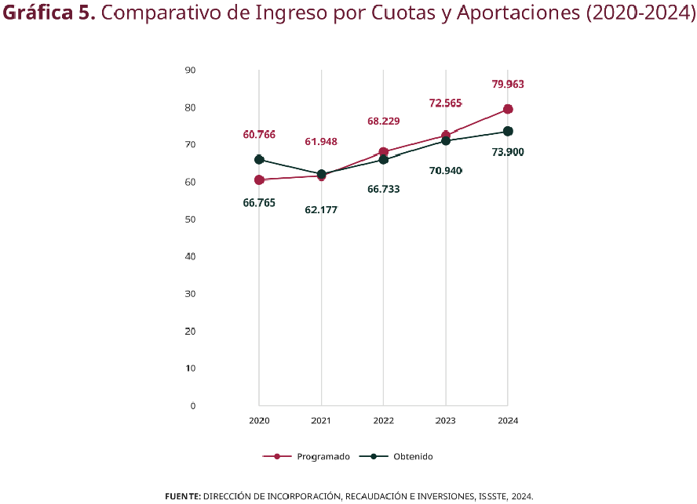
En 2024 se registra el mayor diferencial negativo, con ingresos programados por 79,963 mdp y una captación real de 73,900 mdp, lo que representa una disminución aproximada de 6,063 mdp. Esta situación evidencia áreas de oportunidad en los procesos de recaudación, que afectan la liquidez institucional y el cumplimiento oportuno de sus obligaciones.
En esta próxima gráfica se muestra un comparativo de los ingresos antes referidos en su forma nominal y real, tomando como base el ejercicio fiscal 2020 y la inflación anualizada de sus similares 2021 (Inflación de 7.36%), 2022 (Inflación de 7.82%), 2023 (Inflación de 4.66%) y 2024 (Inflación de 4.21%).
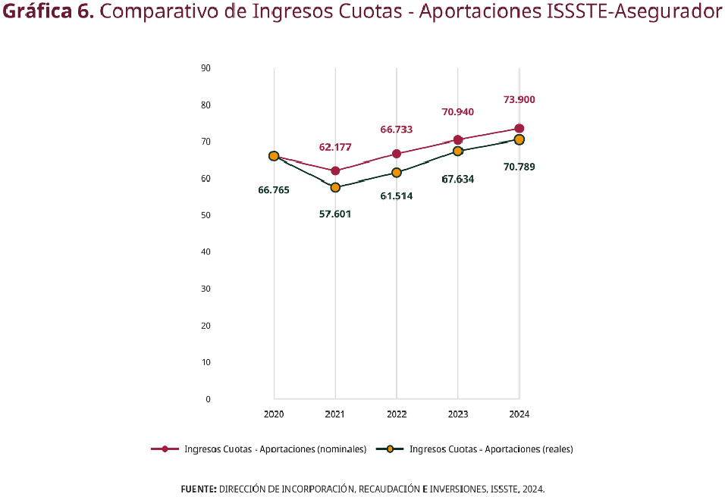
Estos datos representan una oportunidad para fortalecer la estabilidad financiera, la mejora en la gestión de cobranza, la coordinación y automatización de flujos financieros y la coordinación interinstitucional, para asegurar una provisión oportuna y suficiente que permita cubrir las necesidades de la derechohabiencia.
Superar este problema público requiere un esfuerzo coordinado y sostenido de mejora institucional, transversalidad operativa, formación de una cultura organizacional ética e innovación pública. Solo así será posible consolidar al ISSSTE como una institución moderna, confiable y eficiente, capaz de ejercer sus recursos con responsabilidad y entregar beneficios reales, tangibles y justos a quienes más lo necesitan, para lo cual la presente administración se ha propuesto romper con estas prácticas mediante una nueva visión basada en economía moral, justicia social, austeridad republicana y centralidad de la derechohabiencia.
Para atender esta problemática, el ISSSTE propone: Objetivo 5. Promover el uso eficiente, transparente y honesto de los recursos institucionales para beneficiar a la derechohabiencia.
Visión de largo plazo.
El ISSSTE será referente nacional en la implementación de estrategias preventivas integrales, con capacidad para contener los riesgos de las enfermedades desde etapas tempranas y responder con pertinencia cultural y territorial a las necesidades reales de la población. La atención primaria dejará de ser una antesala del sistema hospitalario para convertirse en el primer y más sólido pilar del bienestar integral de las y los derechohabientes, cumpliendo cabalmente con los principios de universalidad, equidad y progresividad en el derecho a la salud.
Para el año 2030, la estrategia de Fortalecer la Atención Médica Especializada habrá permitido transformar sustancialmente la capacidad del ISSSTE para responder de manera eficiente y oportuna a las crecientes demandas derivadas del envejecimiento poblacional y la alta carga de enfermedades crónicas.
El Instituto contará con una red nacional de servicios de especialidad equipada con infraestructura médica moderna, personal altamente capacitado y procesos clínicos estandarizados. La atención médica especializada será accesible y resolutiva desde los niveles ambulatorios, con una reducción significativa en los tiempos de espera, gracias a la expansión de la capacidad instalada y a la mejora de los flujos de referencia y contrarreferencia.
Hacia el año 2045, el ISSSTE habrá perfeccionado un modelo de atención médica especializada predictiva, personalizada e integrada. La planeación clínica se apoyará en sistemas inteligentes que anticipan riesgos y ajustan la oferta de servicios de especialidad con base en perfiles poblacionales. Se habrán eliminado los rezagos históricos en cobertura especializada y el acceso será universal, oportuno y de alta calidad en todo el territorio nacional. Esta evolución consolidará un entorno institucional en el que las personas derechohabientes con enfermedades complejas y crónicas accedan a un sistema de salud digno, eficiente y centrado en su bienestar integral.
Hacia el año 2030, el ISSSTE habrá consolidado un modelo quirúrgico institucional eficiente, equitativo y centrado en la persona, que asegure la programación y realización oportuna de procedimientos quirúrgicos conforme a criterios clínicos, niveles de prioridad y condiciones regionales. Este modelo habrá logrado abatir de manera sostenida el rezago quirúrgico mediante la implementación de horarios extendidos y flexibles, el fortalecimiento de la infraestructura y equipamiento quirúrgico, y la integración de estrategias de mantenimiento preventivo y correctivo que garanticen la disponibilidad operativa de quirófanos en todas las UM.
Las UM del Instituto contarán con agendas quirúrgicas integradas, protocolos estandarizados, personal especializado en suficiencia y sistemas digitales para la gestión de listas de espera, permitiendo una programación más transparente, dinámica y orientada a la reducción del tiempo clínico de espera. Se habrán desarrollado además campañas quirúrgicas periódicas para atender patologías prevalentes como cataratas y cirugías ortopédicas.
Con proyección al año 2045, el ISSSTE habrá transformado el modelo quirúrgico institucional hacia un sistema predictivo, digital y resolutivo, capaz de anticipar la demanda quirúrgica mediante el uso de inteligencia artificial, modelos de priorización automatizada y herramientas de analítica avanzada. La cirugía ambulatoria mínimamente invasiva será una práctica común en la mayoría de las unidades, reduciendo hospitalizaciones innecesarias y aumentando la rotación de casos con criterios de calidad y seguridad del paciente.
La estrategia quirúrgica institucional estará plenamente articulada con la red nacional de servicios de salud y con los programas de bienestar social, facilitando la reintegración funcional, social y laboral de los pacientes operados. La atención quirúrgica en el ISSSTE será reconocida como un modelo de eficiencia operativa, calidad técnica y trato humanizado, en cumplimiento de los derechos de la derechohabiencia y en plena consonancia con los Objetivos de Desarrollo Sostenible en materia de salud, equidad y fortalecimiento institucional.
Para el año 2030, la estrategia para fortalecer y mejorar las UM de los tres niveles de atención, a través de la ampliación, remodelación y/o remozamiento de la infraestructura habrá permitido transformar significativamente la capacidad del ISSSTE, permitiendo obtener una mejora en la calidad y atención a los derechohabientes.
Hacia el año 2045, el ISSSTE habrá perfeccionado un modelo de atención médica especializada con sentido social de los servicios de salud. El Instituto contará con una red nacional de servicios de especialidad equipada con infraestructura médica moderna, personal altamente capacitado y procesos clínicos estandarizados.
Para el año 2030, la estrategia para consolidar el esquema de nacionalización de los Servicios Médicos Integrales habrá transformado la operación del ISSSTE hacia un modelo de atención médica pública de excelencia. Este modelo se distinguirá por ofrecer servicios universales y de alta calidad, basados en los principios de equidad, eficiencia, transparencia y soberanía sanitaria, en beneficio pleno de la derechohabiencia y como uno de los pilares fundamentales del Sistema Nacional de Salud.
La adquisición oportuna de insumos médicos será clave para garantizar la continuidad del proceso de nacionalización de los servicios de salud. Esta acción permitirá al Instituto poner en marcha toda su infraestructura operativa de forma independiente, adquiriendo especial relevancia por tratarse de insumos y tecnologías específicas indispensables para el tratamiento eficaz de diversas patologías.
Para el año 2045, el ISSSTE habrá perfeccionado un modelo de atención médica integral y autosuficiente. Se habrán superado las carencias históricas de equipo, mobiliario, instrumental médico y abastecimiento de insumos, lo que permitirá ofrecer servicios de salud de alta calidad en todo el territorio nacional mediante una infraestructura completamente propia.
En resumen, hacia 2045, el ISSSTE habrá consolidado un sistema de salud robusto, con una infraestructura fortalecida, sostenible y orientada al bienestar de la derechohabiencia, reafirmando su compromiso con una atención médica digna, equitativa y de excelencia en todo el país.
Por lo que corresponde a la política de vivienda y alineados con los objetivos del desarrollo sustentable, para el año 2030, el FOVISSSTE garantizará a las personas trabajadoras del Estado el acceso a una vivienda adecuada, a través de esquemas de financiamiento más accesibles, enfocados principalmente en atender las brechas de desigualdad que enfrentan las mujeres, personas jubiladas y derechohabientes con menores ingresos. Asimismo, se impulsará la incorporación de criterios de sustentabilidad ambiental en los procesos de construcción y adquisición de vivienda, priorizando soluciones habitacionales que contribuyan a la resiliencia urbana y al bienestar de las futuras generaciones. Finalmente, se fortalecerán los mecanismos de regularización de la propiedad y escrituración, con el objetivo de mejorar la certeza jurídica del patrimonio de la derechohabiencia.
Con miras a 20 años, se prevé que el FOVISSSTE evolucione hacia un modelo integral de gestión habitacional centrado en las personas y sus comunidades, basado en principios de sostenibilidad, equidad e inclusión territorial. Esta transformación institucional se habrá materializado mediante la evolución de su modelo de financiamiento, la incorporación de tecnologías y la innovación continua en esquemas de atención. Asimismo, habrá fortalecido sus alianzas interinstitucionales y multisectoriales para responder de manera estructural y coordinada a los desafíos del rezago habitacional.
En este futuro proyectado, el FOVISSSTE habrá implementado esquemas de financiamientos integrales, progresivos y flexibles, adaptados a la diversidad de su población derechohabiente. Se habrán consolidado programas diferenciados por nivel de ingreso, género y edad, priorizando modalidades como la construcción, adquisición, mejora, renta, ampliación y autoproducción, así como esquemas híbridos de crédito y subsidio que involucren a actores públicos y privados. El objetivo será contribuir a que toda persona trabajadora al servicio del Estado tenga garantizado su derecho humano a la vivienda adecuada a lo largo de su ciclo de vida.
Para 2045, se fortalecerán las acciones para que las viviendas financiadas por el Fondo cuenten con títulos de propiedad legalmente inscritos, lo que implica que las personas derechohabientes no solo accederán a una vivienda, sino a un patrimonio con pleno reconocimiento legal.
Asimismo, para 2045 todas las mujeres trabajadoras del Estado que lo deseen accederán a un crédito y se fortalecerán los programas específicos para su atención y el de la población derechohabiente del FOVISSSTE en situación de vulnerabilidad. Esto se logrará mediante acciones afirmativas, campañas de información y reingeniería de los requisitos y condiciones crediticias, con enfoque de derechos y de igualdad sustantiva. El Fondo habrá desarrollado mecanismos de consulta, seguimiento y evaluación participativa para el diseño y mejora continua de sus programas. Además, se habrá consolidado un sistema integral de educación financiera, patrimonial y jurídica que permita a las personas tomar decisiones informadas, prevenir el sobreendeudamiento y fortalecer su autonomía.
En materia de prestaciones económicas, sociales y culturales hacia 2030, el ISSSTE contará con un sistema de otorgamiento de préstamos personales automatizado y eficiente, resultado de seguimiento mensual a la recuperación con indicadores predictivos, lo que permitirá la reducción significativa de la morosidad. Hacia 2045, se habrá consolidado un modelo de otorgamiento y recuperación de crédito totalmente automatizado, sustentable, transparente y basado en los principios de justicia, equidad y transparencia.
El sistema de pensiones en México se consolidará como un modelo sólido, equitativo y resiliente, mediante reformas progresivas, innovación tecnológica y una conciencia social más profunda sobre el retiro digno, como resultado de un replanteamiento del envejecimiento como una etapa con autonomía, seguridad económica y oportunidades de bienestar personal. De esta manera para 2045, el ISSSTE habrá construido un sistema de pensiones que funcione como pilar del bienestar social, capaz de ofrecer certeza y tranquilidad a quienes han dedicado su vida al trabajo.
Por su parte, PENSIONISSSTE hacia 2030 continuará implementando una estrategia de inversión prudente y diferenciada, orientada a maximizar los rendimientos de las cuentas individuales y reducir progresivamente el riesgo conforme los cuentahabientes se acerquen a la edad de retiro. Paralelamente, fortalecerá la promoción del ahorro previsional mediante campañas de información que destaquen sus beneficios a largo plazo, consolidando su papel como referente nacional en inclusión y educación financiera, con el objetivo de mejorar la toma de decisiones y fomentar el manejo responsable de las finanzas personales.
En un horizonte de dos décadas, hacia 2045, PENSIONISSSTE tiene como objetivo transformar el sistema de pensiones en México mediante instrumentos que garanticen su sostenibilidad financiera, equidad social y suficiencia en los beneficios. Para ello, se proyecta un incremento gradual en las aportaciones obligatorias, con el fin de alcanzar estándares internacionales de ahorro y fortalecer la base financiera del sistema. Simultáneamente, será indispensable ampliar la cobertura a nuevos públicos mediante programas inclusivos y esquemas de microahorro adaptados a las condiciones laborales del país. La educación financiera desde edades tempranas será un eje clave para consolidar una cultura previsional sólida y consciente.
El fortalecimiento del sistema también requerirá mejorar la competitividad de las Afores, impulsando una mayor diversificación de inversiones, reducción de comisiones y calidad en la atención al cuentahabiente, lo cual permitirá fortalecer la confianza social en el sistema.
Asimismo, será fundamental garantizar la equidad entre los distintos regímenes pensionarios, evitando disparidades que pongan en riesgo la legitimidad y cohesión del sistema. Finalmente, la digitalización de procesos y la adopción de tecnologías modernas contribuirán a mejorar la eficiencia operativa, la transparencia y el acceso oportuno a los servicios previsionales.
Mediante una red de puntos de venta de SUPERISSSTE habrá logrado implementar un enfoque integral que involucre políticas de ingresos, control adecuado de precios, educación nutricional y una red de apoyo enfocada principalmente a los sectores más vulnerables, que permitirá a la población derechohabiente acceder a la canasta básica para garantizar el bienestar y la estabilidad económica de las familias, especialmente aquellas en situación de vulnerabilidad.
En materia económica y financiera, para el año 2030, el ISSSTE consolidará la recaudación de los recursos financieros que coadyuven a una provisión oportuna y suficiente para cubrir las necesidades del Instituto, mediante una gestión ética y responsable de los recursos públicos, debido a dos grandes pilares estratégicos: la excelencia en la recaudación de ingresos, basada en la fortaleza de la infraestructura, los sistemas de recaudación y la profesionalización del personal con una cultura organizacional enfocada en el servicio humanista; y la excelencia en la coordinación y atención a todas las áreas interinstitucionales que atiende mediante un sistema de gestión pública basado en el control preventivo, la rendición de cuentas y el uso eficiente de recursos.
7. Objetivos
En el marco de la consolidación del Estado de bienestar y en congruencia con los ejes estratégicos del PND 2025–2030, el ISSSTE ha definido cinco objetivos que orientarán su actuación durante el presente sexenio. Estos objetivos reflejan un compromiso firme con la derechohabiencia, a través del fortalecimiento de los derechos sociales, la consolidación de servicios de salud accesibles y de calidad, el impulso a una seguridad social integral, la garantía del derecho a la vivienda adecuada, el combate a la corrupción con eficiencia en la gestión pública, y la construcción de un sistema nacional de salud público, gratuito y universal.
Cada uno de estos objetivos responde a problemáticas estructurales diagnosticadas, y se traduce en estrategias, líneas de acción e indicadores que permitirán medir avances, corregir desviaciones y asegurar que los 22 seguros, servicios y prestaciones institucionales lleguen a quienes más lo necesitan, con equidad, transparencia y enfoque humanista.
Objetivos del Programa Institucional del ISSSTE 2025 – 2030
1.- Fortalecer el acceso efectivo, equitativo y gratuito a los servicios de salud, con el fin de garantizar el derecho a la salud de la población derechohabiente.
2.- Contribuir a la consolidación de la nacionalización de los servicios del ISSSTE para toda la derechohabiencia en el territorio nacional.
3.- Contribuir a garantizar el acceso a vivienda adecuada y asequible para las personas trabajadoras al servicio del Estado.
4.- Fortalecer la seguridad social integral de las personas trabajadoras del Estado.
5.- Promover el uso eficiente, transparente y honesto de los recursos institucionales para beneficiar a la derechohabiencia.

Los cinco objetivos del PI ISSSTE 2025-2030, se desarrollarán a través de 27 Estrategias y 159 Líneas de Acción, que se instrumentarán a través de las Unidades Administrativas y Órganos desconcentrados que conforman el Instituto.
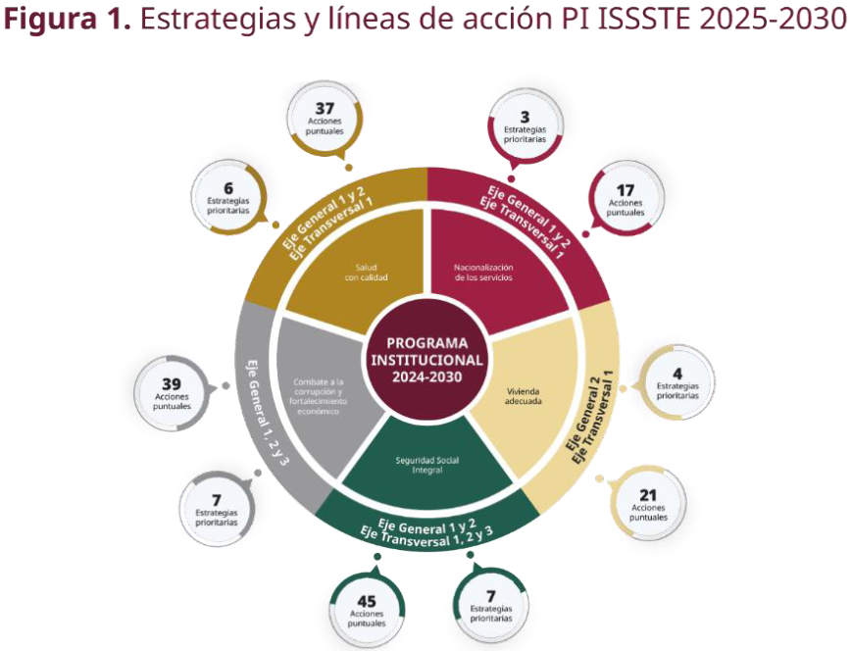
7.1 Relevancia del objetivo 1: Fortalecer el acceso efectivo, equitativo y gratuito a los servicios de salud, con el fin de garantizar el derecho a la salud de la población derechohabiente.
La relevancia de este objetivo se sustenta en diversos factores estructurales y epidemiológicos que limitan el acceso real y equitativo a los servicios de salud del ISSSTE. Entre ellos destacan: la alta prevalencia de enfermedades crónicas, el déficit de personal médico y de infraestructura, los tiempos prolongados de espera, y la cobertura insuficiente en la detección oportuna de padecimientos de alto impacto, como el cáncer.
La carga creciente de enfermedades crónicas refuerza la urgencia de garantizar una cobertura efectiva y oportuna. De acuerdo con la Encuesta Nacional de Salud y Nutrición (ENSANUT 2023), el 47.8% de la población derechohabiente mayor de 40 años vive con al menos una enfermedad crónica, como diabetes, hipertensión o enfermedades cardiovasculares. La prevalencia de diabetes en adultos mayores de 20 años se estima en 18.4% (12.4% diagnosticada y 6.0% sin diagnóstico), mientras que la hipertensión afecta al 29.9%, con incidencia hasta cuatro veces mayor en personas mayores de 40 años (44.4%) que en jóvenes (11.6%). Esta tendencia representa una creciente demanda de atención médica especializada y seguimiento continuo, especialmente en edades avanzadas.
Sin embargo, esta demanda supera la capacidad instalada del Instituto, generando importantes brechas entre oferta y necesidad. El tiempo promedio de espera para una cirugía programada oscila entre 3, 5 y 6 meses, dependiendo del tipo de procedimiento y la unidad médica, y puede superar este rango en especialidades como oftalmología, traumatología y cirugía general. Esta situación incrementa el rezago quirúrgico y deteriora la calidad de vida de las personas usuarias.
El ISSSTE reporta 5,137 cirugías en rezago, principalmente catarata y ortopedia. Se proyecta reducir 60% para 2026, mediante ampliación de horarios, reapertura de quirófanos, centros ambulatorios y plataformas digitales integradas.
La siguiente gráfica compara la disponibilidad de quirófanos en los hospitales por cada 100 mil habitantes.
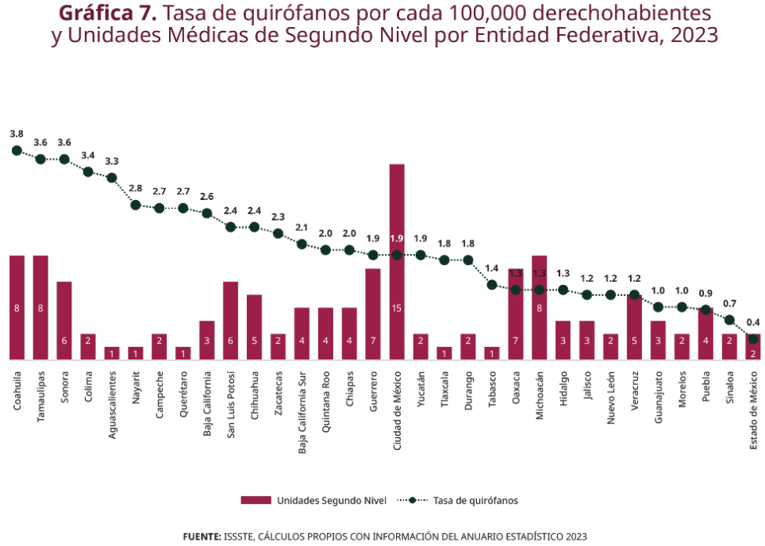
Como se puede observar, la Ciudad de México supera ampliamente la media nacional (alrededor de 6 quirófanos por 100,000) a comparación del resto de los estados. Esta disparidad subraya brechas regionales: entidades urbanas con centros médicos consolidados (CDMX, Jalisco, Nuevo León, Baja California) tienen densidades mucho mayores que estados con más ruralidad.
La tasa promedio de quirófanos en México es insuficiente frente a las necesidades poblacionales. La figura refuerza el argumento de que fortalecer la red hospitalaria implica disminuir estas brechas intraestatales y acercarse a los promedios internacionales de camas y quirófanos per cápita, que son de alrededor de 6.2 quirófanos por cada 100,000 habitantes.
De igual manera, la atención preventiva presenta retos importantes, solo el 19.4% de las mujeres derechohabientes entre 40 y 69 años se realizaron una mastografía en 2023, muy por debajo del estándar deseable de al menos 70% de cobertura para lograr un impacto significativo en la detección oportuna del cáncer de mama. Esta baja tasa está asociada tanto a la limitada disponibilidad de mastógrafos (apenas 0.8 por cada 100,000 derechohabientes) como a la insuficiencia de campañas de sensibilización y jornadas de tamizaje.
Finalmente, la insuficiencia en los sistemas de información en salud constituye una barrera crítica para la planeación basada en evidencia, la evaluación de resultados y el seguimiento integral de pacientes. La falta de datos oportunos y estandarizados limita la toma de decisiones tanto clínicas como administrativas, debilitando la gestión institucional y afectando la calidad de la atención brindada.
En conjunto, estos indicadores reafirman la necesidad de fortalecer la infraestructura física y la gestión de procesos en todas las UM del Instituto. Alcanzar un acceso efectivo, equitativo y gratuito implica corregir las brechas territoriales y estructurales para garantizar que todas las personas derechohabientes, sin importar su edad, género o lugar de residencia, puedan ejercer de forma plena su derecho constitucional a la salud.
7.2 Relevancia del objetivo 2: Contribuir a la consolidación de la nacionalización de los servicios del ISSSTE para toda la derechohabiencia en el territorio nacional.
Durante las décadas de 1990 y 2000, México vivió una profunda transformación de su modelo económico y social bajo la influencia del neoliberalismo, cuyas políticas promovieron la apertura de los mercados, la reducción del papel del Estado, y la introducción de mecanismos de mercado en sectores tradicionalmente públicos como la salud, la educación y la seguridad social; modelo que se sustentaba bajo la premisa de que la eficiencia, calidad y sostenibilidad del sistema pueden mejorar si se reduce la intervención del Estado y se permite una mayor participación del sector privado; por lo que se promueve la descentralización, la privatización de servicios, el cobro por uso, la competencia entre proveedores, y la gestión basada en resultados de mercado.
A partir de este contexto, el ISSSTE empezó a experimentar una serie de transformaciones orientadas por criterios de eficiencia, competencia y descentralización. Una de las estrategias centrales fue la subrogación o contratación de servicios a privados, como alternativa al debilitamiento progresivo de la infraestructura y los recursos públicos.
Fortalecer el carácter público y el sentido social de los seguros, servicios y prestaciones mediante la nacionalización de UM y la ampliación de la infraestructura para los servicios médicos y administrativos del ISSSTE, resulta de suma importancia, con el fin de garantizar una atención digna, oportuna y de calidad para la población derechohabiente, a través de acciones que mejoren la infraestructura, así como la eficiencia de los procesos clínicos y administrativos beneficiando los servicios de salud del Instituto.
Impulsando la ampliación de la infraestructura y en un esfuerzo continuo por mejorar la atención médica del Instituto, en un periodo de octubre de 2024 a la fecha, se ha concluido con 11 obras en UM de primer, segundo y tercer nivel con una inversión de 719.56 mdp, lo que permite seguir reforzando la infraestructura del Instituto en beneficio de los derechohabientes a nivel nacional.
Adicionalmente se ha logrado la nacionalización de tres hospitales que operaban bajo esquemas de asociación público-privada permitiendo asumir su gestión directa, fortaleciendo la propiedad pública de los servicios.
También se ampliará la cobertura en la prestación del servicio de Estancias para el Bienestar y Desarrollo Infantil, reduciendo el número de subrogaciones a terceros que otorgan el servicio, mediante la rehabilitación y mejoramiento de inmuebles propiedad de este Instituto (actualmente el Instituto tiene 8 estancias infantiles cerradas porque presentan daño estructural (EBDIs números 20, 56, 82, 96, 117, 118, 128, 152) y en algunos casos se ha tenido que subrogar el servicio para poder continuar proporcionando la atención a la derechohabiencia), así como la construcción de nuevos espacios, bajo el criterio de cercanía entre la estancia y el centro de trabajo del derechohabiente. Además, se brindarán capacitaciones y certificaciones para la profesionalización del personal encargado de la atención y cuidado de la niñez.
Actualmente, el Instituto brinda el servicio de estancia infantil a 14,598 madres y 4,147 padres derechohabientes al mes de junio de 2025, se registra una lista de 3,168 lugares de espera. Además, se cuenta con 219 estancias (118 propias, 96 contratadas y 5 Organizaciones de la Sociedad Civil), distribuidas en las 32 Entidades de la República Mexicana. No obstante, se han identificado estados que la necesidad del servicio se identifica por el número de estancias subrogadas que se contratan, como es el caso de Aguascalientes con 10 estancias subrogadas; Coahuila con 9 estancias subrogadas; Chiapas y Morelos con 8 estancias subrogadas; Jalisco con 6 estancias subrogadas y Oaxaca y Querétaro con 5 estancias subrogadas. Estas brechas afectan especialmente a las mujeres trabajadoras derechohabientes, quienes dependen de estos servicios para garantizar el cuidado seguro y adecuado de sus hijas e hijos durante su jornada laboral, por lo que fortalecer y expandir la red de EBDIs es fundamental para la promoción y garantía de los derechos humanos de las mujeres y la infancia.
El ISSSTE enfrenta el desafío de reconstruir capacidades estatales sin caer en parálisis operativa, y al mismo tiempo responder a una población derechohabiente que exige atención digna, accesible y eficiente, por lo que este objetivo busca fortalecer un modelo de salud fuerte, soberano y socialmente justo que impulse la recuperación del control estatal de los servicios que brinda, reafirmando el carácter público del sistema de salud, priorizando el sentido social, asegurando atención integral, gratuita, equitativa y de calidad para la derechohabiencia.
7.3 Relevancia del objetivo 3: Contribuir a garantizar el acceso a vivienda adecuada y asequible para las personas trabajadoras al servicio del Estado.
Desde un enfoque integral, el derecho a la vivienda se entiende como el acceso a un espacio habitable que sea asequible, jurídicamente seguro, con infraestructura adecuada y que no comprometa otros derechos fundamentales. Debe cumplir con condiciones de seguridad estructural, accesibilidad física, servicios básicos, respeto a la identidad cultural, y ubicación adecuada, que fomente el fácil acceso al sitio de trabajo, educación, salud y demás servicios sociales, y encontrarse fuera de zonas de riesgo.
Asegurar el cumplimiento efectivo de estos derechos constitucionales enfrenta múltiples barreras estructurales: desde la falta de oferta de vivienda asequible y bien ubicada, hasta esquemas de financiamiento limitados y desalineados con las necesidades reales de la derechohabiencia. A ello se suman factores como la especulación inmobiliaria, la desigual distributiva territorial del suelo urbanizado y la ausencia de mecanismos eficaces para la regularización y escrituración de propiedades. Estas condiciones impactan especialmente a mujeres trabajadoras, personas jubiladas, y a quienes viven en zonas rurales o con bajos ingresos, ampliando las brechas de desigualdad y vulnerando el ejercicio pleno de su derecho a una vivienda adecuada.
De acuerdo con datos del FOVISSSTE entre 2008 y 2023 hubo un crecimiento acumulado del 2.6% en la proporción de mujeres que solicitaron un crédito hipotecario del FOVISSSTE, lo que refleja una participación creciente, aunque aún limitada, en el acceso a financiamiento habitacional. Actualmente, las mujeres representan el 58% de la demanda efectiva total, con una mayor participación relativa entre los grupos de menor edad.
En cuanto al nivel de ingresos, cerca del 70% de la demanda efectiva se concentra en personas con un salario base de cotización entre 2 y 5 UMAS, con un promedio de 4.5 UMAS mensuales (alrededor de 14,959 pesos en 2024). Sin embargo, el acceso al derecho a pensión está fuertemente condicionado por el nivel salarial: solo el 52.1% de la demanda efectiva tiene derecho a pensionarse, y este porcentaje cae a 31% entre quienes ganan menos de 2 UMAS, mientras que asciende a 75% entre quienes perciben más de 9 UMAS, quienes además registran un promedio de 26.6 años cotizados, frente a 11.4 años en el grupo de menores ingresos.
En lo que refiere a la oferta de vivienda, el 6.6% de la demanda total, equivalente a más de 102 mil derechohabientes distribuidos en 1,548 municipios, no cuenta con una sola vivienda en venta registrada dentro de su municipio de residencia, lo que representa una exclusión absoluta del mercado formal de vivienda. A esta situación se suma otro dato crítico: para el 25% de la demanda (casi 385 mil derechohabientes concentrados en apenas 45 municipios), la cobertura promedio es de tan solo el 0.4%, lo que indica una oferta prácticamente inexistente frente a una demanda elevada.
En contraste, solo el 9.7% de los derechohabientes tiene una cobertura mayor al 25%, y de ese porcentaje, apenas el 2.1% cuenta con una oferta superior al 100% de su demanda efectiva. Estos datos subrayan la alta concentración geográfica del déficit habitacional y la profunda disparidad territorial en el acceso efectivo a una solución de vivienda, lo que implica un reto estructural en materia de planificación, desarrollo urbano y políticas de financiamiento hipotecario.
En este contexto, el FOVISSSTE otorga préstamos hipotecarios que permiten a los trabajadores y pensionados acceder a un préstamo hipotecario barato y suficiente. De acuerdo con el IFA 2024, en 2023, el número de créditos otorgados ascendió a 36,639 que comparado con 2022, lo que equivale a un decremento de 24.8%, con una derrama económica de 29,688 mdp, la cual también disminuyó en 18.5%, respecto a 2022 (36,429 mdp).
Las Entidades Federativas que concentraron en conjunto el 46.1% de los créditos otorgados fueron: Estado de México (3,125), Hidalgo (2,804), Veracruz (2,729), Ciudad de México (2,353), Chiapas (1,709), Morelos (1,456), Quintana Roo (1,358) y Puebla (1,357). Por su parte, del total de los créditos otorgados, 52.9% se distribuyeron para vivienda usada y 47.1% para vivienda nueva.
Derivado de lo anterior, para el Instituto resulta primordial el fortalecimiento del FOVISSSTE como instrumento de bienestar social, respondiendo directamente al Eje general 2: Desarrollo con Bienestar y Humanismo del PND 2025–2030, contribuyendo a materializar los objetivos y estrategias que llaman a garantizar el acceso a la vivienda adecuada, así como a promover la certeza jurídica sobre el patrimonio de las familias.
El enfoque del Instituto contempla esquemas de financiamiento asequibles, programas para la autoproducción en suelo de propiedad social, regularización de créditos, construcción sustentable y mecanismos de condonación de deuda para acreditados en situación de vulnerabilidad. A través de estas acciones, se promueve una política de vivienda centrada en las personas trabajadoras del Estado, abonando tanto al bienestar de la derechohabiencia como al desarrollo equilibrado del territorio nacional.
7.4 Relevancia del objetivo 4: Fortalecer la seguridad social integral de las personas trabajadoras del Estado.
El sistema de seguridad social constituye uno de los pilares fundamentales para garantizar condiciones de vida digna, bienestar y protección ante los riesgos sociales a lo largo del ciclo de vida de las personas. En el caso del ISSSTE, la seguridad social integral no solo comprende las prestaciones médicas, sino también un conjunto amplio de servicios económicos, sociales y culturales, incluyendo pensiones, préstamos personales, estancias infantiles, actividades recreativas y culturales, entre otros, que en conjunto permiten a la derechohabiencia gozar de una red institucional sólida, oportuna, accesible y que mejoren su calidad de vida.
No obstante, diversos desafíos estructurales actualmente afectan el ejercicio pleno de estos derechos, comprometiendo el principio constitucional de bienestar para todas y todos los mexicanos.
Un claro ejemplo de estos desafíos es el reto de contribuir a disminuir los casos de obesidad infantil. De acuerdo con la OMS, México ocupa el primer lugar en obesidad infantil. Las dietas deficientes provocan mala nutrición en la primera infancia; el 44% de los niños de 6 a 23 meses de edad no consume frutas ni verduras, mientras el 59% no consume huevos, leche, pescado ni carne y únicamente solo 2 de cada 10 niños en edad escolar (de 5 a 11 años) consume verduras y leguminosas.
Por lo anterior, resulta necesario fortalecer las acciones de intervención para el fomento de hábitos alimenticios saludables en niñas y niños inscritos en las EBDIs, de tal forma que estas acciones vinculen a las madres y padres de familia a través de campañas y visitas domiciliarias a cargo de brigadas comunitarias. Actualmente, el servicio de estancia infantil se proporciona a 14,598 madres y 4,147 padres derechohabientes, que será el objetivo principal para también promover hábitos alimenticios saludables, así como el grupo familiar que integre el hogar. Así mismo se analizará y evaluará el impacto del crecimiento y desarrollo de los niños a través de la implementación del Programa Nacional de Peso para la Talla Adecuada, el cual consiste en la medición y seguimiento al peso y talla de la población infantil inscrita en las EBDIs, con el propósito de detectar posibles riesgos para su salud, como sobrepeso, obesidad, peso bajo, talla baja.
Estas estrategias serán puestas en marcha a través del servicio de estancia infantil el cual se proporciona a través de estancias propias y contratadas en todos los estados de la República Mexicana a través de 31 Oficinas de Representación (OR) Estatal y 4 OR Regional. Para 2023, la OR Regional ubicada en la Zona Sur fue la que atendió al mayor número de niñas y niños (1,954), mientras que la OR Estatal de Yucatán apenas atendió a 204 infantes, como se aprecia en la siguiente gráfica.
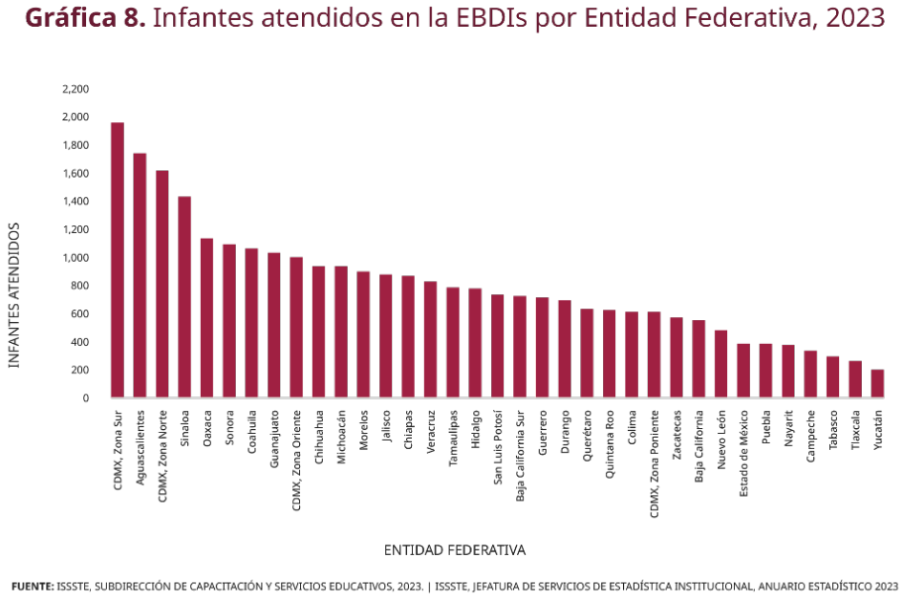
Por otro parte, el acceso efectivo a servicios turísticos, culturales, sociales y deportivos adecuados, con enfoque de derechos, representa un componente vital de la seguridad social integral. En cifras reportadas en el Anuario Estadístico del ISSSTE 2024, 43,862 personas fueron atendidas a través de los servicios sociales y culturales, de estos 30,350 fueron trabajadores en activo y familiares y 13,512 pensionados y jubilado. No obstante, se enfrentan limitaciones de cobertura, calidad, infraestructura y de personal, lo cual impide brindar atención equitativa y diferenciada a los diversos perfiles de derechohabientes. Por lo que se requieren acciones específicas orientadas a garantizar el derecho a la cultura, al descanso y a la recreación, reconociendo su impacto positivo en la salud física, mental y emocional de las personas.
Asimismo, la estrategia de mejorar los mecanismos de otorgamiento y recuperación de préstamos personales contribuye directamente al fortalecimiento de las prestaciones económicas del Instituto. Al modernizar los sistemas tecnológicos y aplicar modelos predictivos para asignar los recursos del Fondo de Préstamos Personales de forma eficiente, se asegura su sostenibilidad financiera y se favorece el acceso equitativo a esta prestación.
En este sentido, en el año 2024, se autorizaron 618,250 préstamos en el Programa Anual de Préstamos Personales, de los cuales se otorgaron 535,940, lo que representa un 86.7%. La meta para 2030 es otorgar el 97.9% de los préstamos autorizados.
Tabla 3.
METAS
Programa Anual de Préstamos Personales
2025 | 2026 | 2027 | 2028 | 2029 | 2030
89.2% | 90.9% | 92.7% | 94.4% | 96.1% | 97.9%
Fuente: Dirección de Prestaciones Económicas, Sociales y Culturales.
De ahí que el Objetivo 4 del PI ISSSTE 2025–2030 sea altamente relevante, ya que busca atender estos retos estructurales y también construir a un modelo que integre la justicia social, sostenibilidad financiera y calidad en los servicios.
7.5 Relevancia del objetivo 5: Promover el uso eficiente, transparente y honesto de los recursos institucionales para beneficiar a la derechohabiencia.
A partir de 2018, el país inició una transformación en el ámbito político y social que marcó una reestructura de la APF. Esto se ha traducido en la reorganización del Estado Mexicano, dando continuidad a este cambio a través del Segundo Piso de la Transformación, con énfasis en el fortalecimiento económico para mejorar la calidad de vida de los ciudadanos.
Por lo que la directriz del ISSSTE es clara, pasar de una visión de mercado que durante décadas buscó privatizar lo público, mercantilizar la salud y la seguridad social y restringir la participación del Estado, hacia una visión de garantía de derechos y prestación de servicios que coloque en el centro de la acción pública a la derechohabiencia. Para lograrlo, resulta imprescindible consolidar el uso eficiente, transparente, austero y honesto de los recursos públicos como eje central para el fortalecimiento institucional del ISSSTE, en congruencia con los principios de economía moral, justicia social y bienestar establecidos en el PND 2025–2030.
En materia de fortalecimiento económico, como lo muestra la siguiente gráfica, el ISSSTE enfrenta desafíos como el rezago en la recaudación y recuperación de cuotas y aportaciones, la escasa automatización de flujos financieros, y dificultades para consolidar una gestión financiera eficiente. Los estados financieros correspondientes al Ejercicio Fiscal 2023, muestran que los gastos han superado a los ingresos generando un resultado de operación deficitario de 7,127 mdp, el cual se subsanó a través de las Transferencias Gubernamentales, por un monto de 16,789 mdp, generando un ahorro de 9,662 mdp, resaltando así la importancia de estos recursos que transfiere del Gobierno Federal al ISSSTE para seguir garantizando la prestación de los servicios y seguros que administra.
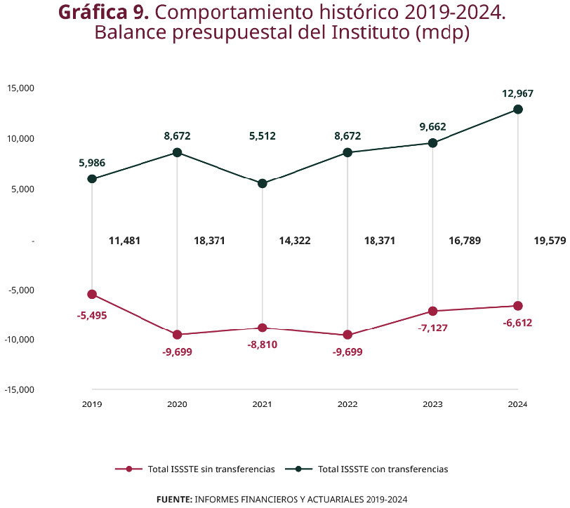
Estos factores han generado efectos como la disminución de ingresos disponibles, dependencia creciente de transferencias federales, retrasos en pagos a proveedores y menor capacidad para realizar una planeación financiera eficaz, lo que a su vez se traduce en afectaciones directas en la calidad, oportunidad y cobertura de los servicios que brinda el Instituto. Frente a este contexto, el fortalecimiento económico del ISSSTE impulsará una transformación integral de sus procesos financieros, sustentada en la modernización tecnológica, la recuperación de ingresos institucionales, la mejora de la gobernanza financiera y la consolidación de una cultura de rendición de cuentas que asegure el uso eficiente, transparente y honesto de los recursos públicos. Además, se reforzará el sistema de gestión pública basado en el control preventivo, se fomentará la participación ciudadana y se asegurará la trazabilidad financiera, con el objeto de establecer mayor certeza en el manejo de los ingresos federales y propios.
Asimismo, el relanzamiento de SUPERISSSTE como red comercial con compromiso social buscará incidir de forma directa en la economía familiar de la derechohabiencia, al tiempo que fortalece la capacidad financiera del Instituto. Programas como “¡Sólo para ti!”, la reapertura de tiendas estratégicas y el rediseño de procesos logísticos y de abasto son parte de una estrategia integral para transformar la operación institucional en una plataforma de bienestar y eficiencia económica.
Aunado a lo anterior, la Encuesta Nacional de Calidad e Impacto Gubernamental aplicada por el INEGI en 2023, demuestra que tan sólo el 42.3% de la población usuaria del ISSSTE manifestó recibir el servicio de salud sin deficiencias, así mismo, en ese mismo año tan sólo el 49.3% de la población usuaria manifestó satisfacción con relación al servicio de salud recibido, teniendo una baja considerable de -4.8% con relación a la encuesta efectuada en el año 2021, lo que evidencia que la evaluación en la satisfacción del derechohabiente no es satisfactoria con el paso de los años, por lo que resulta necesario fortalecer estrategias que conlleven a un fortalecimiento económico que permita dotar al Instituto con mayor y mejor infraestructura, y esto a su vez se vea reflejado en la mejora de la calidad de bienes y servicios para el derechohabiente.
El Objetivo 5, representa una vía de mejora técnica y una estrategia transversal de transformación institucional que garantizará que cada recurso público sea utilizado de forma racional, transparente y con resultados tangibles para la población derechohabiente. A través del fortalecimiento de la integridad institucional y de un modelo de gestión eficaz, será posible construir un ISSSTE más moderno, justo y comprometido con la misión pública que le fue encomendada.
7.6 Vinculación de los objetivos del Plan Nacional de Desarrollo 2025-2030
El PI 2025–2030 se construye en plena concordancia con el PND 2025–2030, con el claro objetivo de abonar a la construcción del Segundo Piso de la Transformación y bajo la guía del humanismo mexicano, particularmente con su Eje general Desarrollo con Bienestar y Humanismo, y sus estrategias orientadas a la consolidación de un Estado social de derechos. Los cinco objetivos institucionales aquí definidos recogen el mandato de este nuevo periodo de gobierno para profundizar la transformación pública desde una visión centrada en el bienestar, la justicia social y la dignidad de las personas trabajadoras del Estado. Así, el objetivo de garantizar salud con calidad se vincula directamente con las estrategias de universalización del acceso a servicios médicos gratuitos; la nacionalización de los servicios de salud contribuye a la articulación de un sistema público único de salud; el fortalecimiento del FOVISSSTE como brazo operativo del derecho a la vivienda da cumplimiento a las estrategias en materia de vivienda; la seguridad social integral responde al llamado de construir condiciones de vida digna durante todo el ciclo de vida; yuso eficiente de recursos se alinea con la economía moral como principio rector de la gestión pública. En conjunto, estos objetivos permiten al ISSSTE asumir un papel activo en la garantía de derechos y la construcción de un México más justo e igualitario.
En este sentido, en la siguiente tabla se muestra la vinculación y contribución de cada uno de los 5 objetivos del ISSSTE, con los objetivos y estrategias del Plan.
Objetivos del Programa Institucional del Instituto de Seguridad y Servicios Sociales de los Trabajadores del Estado | Objetivos del Plan Nacional de Desarrollo 2025 – 2030 | Estrategias del Plan Nacional de Desarrollo 2025 – 2030
1. Fortalecer el acceso efectivo, equitativo y gratuito a los servicios de salud, con el fin de garantizar el derecho a la salud de la población derechohabiente. | Objetivos 1.1, 1.2, 1.4, 2.1, 2.7, 2.8, T1.1 y T1.2 | Estrategias 1.1.1, 1.1.2, 1.1.7, 1.2.1, 1.4.1, 2.1.1, 2.1.9, 2.7.5, 2.7.6, 2.7.7, 2.7.9, 2.7.10, 2.7.11, 2.8.1, 2.8.2, 2.8.3, T1.1.6 y T1.2.4
2. Contribuir a la consolidación de la nacionalización de los servicios del ISSSTE para toda la derechohabiencia en el territorio nacional. | Objetivos 1.4, 2.3, 2.7,  T 1.1 y T1.2 | Estrategias 1.4.1, 1.4.3, 2.3.7, 2.7.6, 2.7.7, T1.1.2 y T1.2.3
3. Contribuir a garantizar el acceso a vivienda adecuada y asequible para las personas trabajadoras al servicio del Estado. | Objetivo 2.9 | Estrategias 2.9.1, 2.9.2, 2.9.3, 2.9.4 y 2.9.5
4. Fortalecer la seguridad social integral de las personas trabajadoras del Estado. | Objetivos 1.1, 1.4, 2.1, 2.3, 2.5, 2.7, 3.3, 3.11, T1.1, T2.2, T2.4, T3.3 y T3.5 | Estrategias 1.1.2, 1.1.7, 1.4.1, 1.4.2, 1.4.3, 2.1.6, 2.3.6, 2.5.1, 2.7.8, 2.7.11, 3.3.1, 3.3.2, 3.11.1, 3.11.2, T1.1.6, T2.2.5, T2.4.4, T3.3.1 y T3.5.1
5. Promover el uso eficiente, transparente y honesto de los recursos institucionales para beneficiar a la derechohabiencia. | Objetivos 1.1, 1.2, 1.3, 1.4, 2.7 y 3.3 | Estrategias 1.1.2, 1.2.1, 1.2.2 1.3.1, 1.3.4, 1.3.6, 1.4.1, 1.4.2, 1.4.4, 2.7.6, 2.7.7, 2.7.8, 2.7.9, 3.3.1, 3.3.2

8. Estrategias y líneas de acción
En seguimiento a los cinco objetivos prioritarios definidos por el Instituto para el periodo 2025–2030, a continuación, se desarrollan las estrategias y líneas de acción que permitirán su cumplimiento progresivo. Estas estrategias fueron construidas a partir del diagnóstico institucional, los retos estructurales identificados y las demandas expresadas por la derechohabiencia, con un enfoque centrado en resultados, inclusión social, perspectiva territorial y derechos humanos. Las líneas de acción que las acompañan constituyen intervenciones concretas, viables y medibles, que orientarán la programación operativa y presupuestal del ISSSTE durante el sexenio, asegurando la trazabilidad entre la planeación, la ejecución y la evaluación del desempeño institucional, con una visión transformadora, cercana al derechohabiente y con plena responsabilidad histórica.
Objetivo 1. Fortalecer el acceso efectivo, equitativo y gratuito a los servicios de salud, con el fin de garantizar el derecho a la salud de la población derechohabiente.
Estrategia 1.1 Optimizar la operación territorial del ISSSTE mediante coordinación interinstitucional y el fortalecimiento de mecanismos de supervisión, para garantizar servicios médicos oportunos y de calidad.
Líneas de acción
1.1.1 Generar reuniones diarias con las OR, HG y HR a fin de brindar seguimiento a los temas ordinarios y emergentes que impactan en el funcionamiento de las unidades.
1.1.2 Supervisar la operación de las OR, HG y HR, mediante un boletín informativo que incluya indicadores de desempeño y productividad.
1.1.3 Instrumentar la estrategia “Cero Filas” en las unidades de atención médica, con el objetivo de contribuir en la reducción de tiempos de espera en consulta externa y fortaleciendo la eficiencia operativa.
1.1.4 Monitorear la percepción de calidad del servicio médico mediante encuestas periódicas de satisfacción, para retroalimentar acciones de mejora continua.
1.1.5 Desarrollar un mecanismo de visualización de la productividad médica en las unidades de atención, mediante un tablero digital de indicadores que facilite un diagnóstico situacional y la orientación oportuna de decisiones.
1.1.6 Monitorear la disponibilidad de insumos para la salud mediante el Sistema Integral de Abasto y Medicamentos.
1.1.7 Implementar un sistema de alertas tempranas sobre incidencias en las OR mediante protocolos correctivos y mecanismos de coordinación interinstitucional.
1.1.8 Implementar la "Estrategia de Atención a filas y tiempos de espera en Unidades de Primer Nivel de Atención" mediante diagnósticos particulares de las unidades que permitan identificar áreas para la mejora constante de la calidad de la atención médica y la reducción de los tiempos de espera.
1.1.9 Ejecutar acciones de trato digno, de bajo costo y alto impacto social en UM mediante protocolos institucionales que fortalezcan la confianza de la derechohabiencia y mejoren la percepción de la atención recibida.
1.1.10 Colaborar en la detección de necesidades para crear el Expediente Clínico Electrónico mediante coordinación interinstitucional y capacitación en UM.

Estrategia 1.2 Fortalecer la atención médica especializada mediante la ampliación hospitalaria y la reorganización de recursos con enfoque en enfermedades crónicas, para garantizar servicios continuos, oportunos y de calidad.
Líneas de acción
1.2.1 Actualizar los protocolos médicos mediante nuevas rutas clínicas de atención en unidades de primer nivel con posterior capacitación del personal y fortalecimiento en el catálogo y distribución de insumos para enfermedades crónicas y cardiovasculares.
1.2.2 Optimizar el modelo gerontogeriátrico mediante ampliación de servicios, detección temprana, terapias funcionales y capacitación especializada para atender a personas adultas mayores.
1.2.3 Ampliar la cobertura de cuidados paliativos mediante capacitación del personal, telemedicina y sensibilización para garantizar acceso equitativo a pacientes con enfermedades crónicas avanzadas.

Estrategia 1.3 Fortalecer la prevención, detección oportuna, diagnóstico, tratamiento integral y seguimiento del cáncer de mama, mediante personal capacitado, infraestructura adecuada y acceso equitativo a servicios especializados, para reducir la mortalidad y mejorar la calidad de vida.
Líneas de acción
1.3.1 Optimizar la ruta diagnóstica en los CDDCM mediante la entrega oportuna de resultados de mastografía, programación inmediata de biopsias y referencia directa a oncología a través del Sistema de Referencia y Contrarreferencia, conforme a la Guía Operativa 50.
1.3.2 Fortalecer el Centro Especializado en Diagnóstico Histopatológico mediante la entrega oportuna de resultados con inmunohistoquímica para mejorar el tratamiento de cáncer en mujeres.
1.3.3 Consolidar la red de CDDCM mediante la expansión de unidades con estudios especializados como mastografía, tomosíntesis, ultrasonido mamario y biopsias guiadas por ultrasonido y estereotaxia con colocación de clip para reducir tiempos de diagnóstico y mejorar detección temprana.

Estrategia 1.4 Reducir el rezago quirúrgico con horarios extendidos, mantenimiento de equipos y campañas focalizadas, para garantizar cirugías oportunas y mejorar la atención médica.
Líneas de acción
1.4.1 Supervisar el cumplimiento de los turnos quirúrgicos y el uso de quirófanos, mediante la verificación de su operación en horarios vespertinos, nocturnos y fines de semana, en UM que presenten rezago en procedimientos programados.
1.4.2 Vigilar la disponibilidad de equipos quirúrgicos completos en todos los turnos mediante mecanismos operativos en las UM.
1.4.3 Vigilar el cumplimiento del programa de mantenimiento preventivo y correctivo de los equipos médicos empleados en procedimientos quirúrgicos para evitar interrupciones en la programación.
1.4.4 Abatir las causas que originan el rezago quirúrgico y, en caso de que éste se presente, implementar acciones para resolverlo como campañas regionales para atención quirúrgica específica, intercambio de servicios y movilidad de personal resolutivo.
1.4.5 Mantener coordinación permanente con el sector salud para adherirse a las estrategias que implementen relacionadas con el abatimiento del rezago quirúrgico.
1.4.6 Fortalecer un programa integral de mantenimiento preventivo y correctivo de inmuebles, equipo médico, electromecánico y transportación vertical, mediante la implementación de protocolos técnicos y recursos presupuestales específicos en UM, unidades administrativas y de servicios.

Estrategia 1.5 Fortalecer la atención del infarto agudo al miocardio mediante un modelo de respuesta rápida, para reducir la mortalidad y secuelas.
Líneas de acción
1.5.1 Garantizar la atención efectiva del infarto agudo al miocardio mediante protocolos estandarizados en todas las Unidades Médicas del País.
1.5.2 Verificar las condiciones técnicas, personal e insumos en unidades de hemodinamia mediante supervisiones regulares y mecanismos alternativos en caso de contingencias.
1.5.3 Fortalecer las competencias en diagnóstico, manejo inicial y derivación oportuna. mediante capacitación continua al personal de salud bajo el modelo “RenacISSSTE Corazón”.
1.5.4 Asegurar que todas las unidades que se encuentren en el programa cuenten con las cajas de “RenacISSSTE corazón” y tengan personal capacitado para su uso, mediante supervisiones periódicas.
1.5.5 Asegurar que las unidades de primer nivel de atención y servicios de urgencias de segundo nivel. cuenten con equipos electrocardiográficos dedicados al programa “RenacISSSTE Corazón”, mediante monitoreo continuo.
1.5.6 Poner en marcha el Centro Regulador del Flujo de Pacientes, para optimizar los servicios de atención médica a través de una comunicación coordinada con las UM a fin de gestionar redes de servicios que permitan agilizar el flujo de pacientes y asegurar la atención oportuna y resolutiva.

Estrategia 1.6 Fortalecer la atención primaria con Equipos Comunitarios de Salud, priorizando zonas marginadas, para ofrecer servicios preventivos, detección oportuna y educación en salud.
Líneas de acción
1.6.1 Ampliar la red de Clínicas Amigables con la Demencia a personas mayores y mejorar el acceso a terapias funcionales mediante la capacitación al personal de salud.
1.6.2 Asegurar coberturas óptimas de vacunación en menores de tres años y grupos vulnerables, mediante esquemas completos, acciones intensivas y seguimiento nominal.
1.6.3 Fortalecer el control metabólico y la atención integral de personas con diabetes mellitus, mediante los programas de atención nutricia, actividad física y Grupos de Ayuda Mutua como lo es el modelo Manejo Integral de Diabetes por Etapas (MIDE).
1.6.4 Capacitar al personal médico en el manejo integral de enfermedades crónicas, a través de la promoción de la correcta aplicación de guías clínicas y el uso efectivo de una plataforma tecnológica oficial.
1.6.5 Ampliar la cobertura del modelo MIDE, corrigiendo desigualdades regionales y asegurando operación equitativa y de calidad en todo el primer nivel de atención, mediante la capacitación del personal sobre el apego del manejo de las Guías Operativas del ISSSTE.
1.6.6 Optimizar la infraestructura, equipamiento y recursos humanos de los programas de atención nutricia y PRESyO, mediante el fortalecimiento de la atención nutricional oportuna en unidades del primer nivel con alta demanda de atención.
1.6.7 Reforzar la intervención comunitaria del programa PRESyO, mediante educación nutricional extramuros, actividades en instituciones públicas y esquemas de atención continua en campo.
1.6.8 Fortalecer la detección oportuna y el diagnóstico temprano de cáncer de mama, cervicouterino y próstata, mediante el refuerzo de la promoción y difusión a la población derechohabiente a través de los ECOS.
1.6.9 Consolidar la operación integral de los ECOS, mediante la ampliación de su cobertura territorial, capacidad operativa y vinculación comunitaria.

Objetivo 2. Contribuir a la consolidación de la nacionalización de los servicios del ISSSTE para toda la derechohabiencia en el territorio nacional.
Estrategia 2.1 Ampliar la cobertura de EBDIs mediante su nacionalización, priorizando cercanía al trabajo de madres y padres derechohabientes, para garantizar el interés superior de la niñez.
Líneas de acción
2.1.1 Promover la nacionalización de los servicios subrogados de Estancia para el Bienestar y Desarrollo Infantil, mediante la firma de convenios de colaboración con los tres niveles de gobierno (federal, estatal y municipal) e Instituciones y Dependencias con alta demandan el servicio.
2.1.2 Mejorar el servicio de estancias infantiles mediante la rehabilitación de inmuebles con daños estructurales o la construcción de nuevos espacios en sustitución de aquellos que actualmente operan en inmuebles rentados.
2.1.3 Impulsar el fortalecimiento de la infraestructura de las EBDIs, mediante la identificación de necesidades y las gestiones pertinentes ante la autoridad competente.

Estrategia 2.2. Contribuir a la consolidación de la nacionalización de servicios médicos con equipamiento, personal y compras directas, para garantizar servicios públicos sostenibles.
Líneas de acción
2.2.1 Priorizar la funcionalidad, la seguridad y la atención integral, utilizando metodologías de evaluación cuantitativas y cualitativas.
2.2.2 Garantizar decisiones técnicas alineadas a criterios de calidad, innovación e integridad, mediante la conformación de un equipo médico, que asesore en la selección de equipos, contratación de personal y adquisición de insumos.
2.2.3 Optimizar el uso de los recursos presupuestales, mediante la compra directa de equipos e insumos a fabricantes, sin intermediarios para asegurar calidad, precios competitivos y disponibilidad oportuna.
2.2.4 Contar con propuestas de bienes y/o servicios a precios y condiciones competitivas, mediante la difusión a proveedores en los procedimientos de contratación de servicios de salud.
2.2.5 Alinear las acciones operativas a la disponibilidad de recursos financieros, implementando mecanismos de priorización y optimización presupuestal que asegure el cumplimiento de metas sin comprometer la calidad ni la cobertura de los servicios.
2.2.6 Priorizar los servicios médicos críticos y generales como laboratorios, bancos de sangre, central de equipos y esterilización, quirófanos, cocinas, vigilancia y limpieza mediante la finalización de la migración de servicios subrogados a operación institucional en hospitales nacionalizados.
2.2.7 Coordinar la transformación de hospitales existentes en unidades regionales de alta especialidad, mediante la planeación operativa y presupuestal con base en necesidades poblacionales y perfiles epidemiológicos.
2.2.8 Establecer una estrategia de supervisión institucional permanente, para verificar el cumplimiento de metas operativas mediante visitas técnicas y seguimiento de indicadores de productividad, calidad y satisfacción.
2.2.9 Mejorar la calidad, pertinencia y oportunidad de la atención médica, mediante la implementación de mecanismos participativos de evaluación del servicio, incorporando la opinión de la derechohabiencia como insumo.
2.2.10 Asegurar la calidad, eficiencia y mejora en la atención médica, mediante la supervisión del cumplimiento de los contratos de servicios médicos integrales, desde su planificación hasta su implementación.

Estrategia 2.3 Mejorar Unidades Médicas mediante ampliación o remodelación, para fortalecer la cobertura y calidad de los servicios de salud.
Líneas de acción
2.3.1 Desarrollar proyectos ejecutivos para la ampliación, remodelación y remozamiento de instalaciones médicas, a través de diagnósticos territoriales conforme a la normatividad vigente, priorizando la calidad, funcionalidad y seguridad de los espacios.
2.3.2 Verificar que las empresas adjudicadas en contratos de obra pública cuenten con la capacidad técnica, experiencia y solvencia para ejecutar obras de infraestructura en salud, mediante mecanismos de supervisión, garantizando calidad, transparencia y correcto uso de recursos.
2.3.3 Garantizar la ejecución y finalización de obras de ampliación, remodelación y remozamiento mediante planes y especificaciones técnicas, asegurando calidad, cumplimiento de plazos y control de costos adjudicados.
2.3.4 Supervisar la ejecución de obras públicas de infraestructura en salud, asegurando el cumplimiento de plazos y especificaciones, mediante la capacitación técnica y administrativa del personal responsable, para garantizar calidad y funcionalidad.

Objetivo 3. Contribuir a garantizar el acceso a vivienda adecuada y asequible para las personas trabajadoras al servicio del Estado.
Estrategia 3.1. Optimizar esquemas de financiamiento y generar programas y acciones de vivienda asequible, para facilitar el acceso a una vivienda adecuada.
Líneas de acción
3.1.1 Realizar un análisis de los esquemas de financiamiento mediante un diagnóstico que permita identificar las mejoras requeridas a los mismos.
3.1.2 Implementar acciones de mejora en los esquemas de financiamiento, mediante la revisión de la estructura de estos.
3.1.3 Adecuar la oferta crediticia a las necesidades y características de las personas derechohabientes, mediante la actualización de los esquemas de financiamiento, con énfasis en aquellos relacionados con la autoproducción en suelo de propiedad social.
3.1.4 Generar acciones de vivienda, a través del análisis de las características y condiciones del sector inmobiliario e hipotecario.
3.1.5 Diseñar esquemas de financiamiento accesibles y sostenibles, mediante la identificación de necesidades de vivienda de la población derechohabiente.
3.1.6 Promover los esquemas de financiamiento del FOVISSSTE, mediante los canales de comunicación disponibles.
3.1.7 Fortalecer los mecanismos de promoción crediticia del FOVISSSTE, a través de una estrategia de difusión efectiva, sobre los esquemas de financiamiento, programas y acciones de vivienda.
3.1.8 Impulsar y promover el acceso a la vivienda adecuada para mujeres trabajadoras y pensionadas, mediante programas de apoyo que contribuyan a reducir las brechas de desigualdad en el sector de la vivienda.
3.1.9 Fomentar el acceso a la vivienda adecuada para los derechohabientes con menores ingresos y en situación de vulnerabilidad, a través de la implementación de programas y esquemas de financiamiento focalizados.
3.1.10 Otorgar certeza jurídica a través de la definición e implementación de acciones en beneficio de los acreditados.

Estrategia 3.2. Impulsar iniciativas, programas de apoyo y estrategias de solución que faciliten a los acreditados la regularización de sus créditos, contribuyendo a la certeza jurídica para ellos y sus familias.
Líneas de acción
3.2.1 Impulsar programas de apoyo dirigidos a las personas jubiladas y pensionadas, a través de la reducción de intereses, ajustes en los pagos de acuerdo con su ingreso y aplicación quitas.
3.2.2 Facilitar la liquidación de créditos, a través de los mecanismos de condonación dirigidos a las personas que cumplan con los criterios de los programas de solución.
3.2.3 Fomentar que los acreditados que se encuentren fuera del sector público continúen con el pago de su crédito hipotecario y cuenten con certeza jurídica, mediante acciones de regularización, liquidación, condonación de intereses o ajuste en los montos de pago en función del ingreso.

Estrategia 3.3. Garantizar la viabilidad financiera del FOVISSSTE mediante el diseño e implementación de programas, para asegurar el derecho a una vivienda adecuada.
Líneas de acción
3.3.1 Conservar el valor real de las aportaciones de las personas trabajadoras al servicio del Estado, mediante la constitución de los recursos que garanticen su rendimiento.
3.3.2 Establecer acciones para hacer frente a posibles pérdidas de recursos a través de la implementación de estrategias preventivas y correctivas que minimicen los riesgos.
3.3.3 Brindar certeza jurídica a los acreditados sobre su patrimonio mediante la revisión de los procesos de recuperación de cartera de cobranza judicial y extrajudicial.
3.3.4 Mejorar la recaudación de ingresos con las dependencias y entidades a través de estrategias de cobranza amistosa.

Estrategia 3.4. Impulsar la construcción de vivienda adecuada y renta accesible con edificación sustentable y regulación, para atender necesidades de las personas trabajadoras.
Líneas de acción
3.4.1 Actualizar la normatividad vigente del FOVISSSTE a través de un análisis que permita dotarle de facultades para la implementación de acciones orientadas a la nueva visión de la Institución.
3.4.2 Promover acciones de construcción de vivienda adecuada a través de la colaboración y coordinación intersectorial e intergubernamental.
3.4.3 Generar esquemas de renta accesible a través del análisis de las necesidades de vivienda de la derechohabiencia.
3.4.4 Mantener actualizada la reserva de suelo del FOVISSSTE a través del análisis territorial.

Objetivo 4. Fortalecer la seguridad social integral de las personas trabajadoras del Estado.
Estrategia 4.1. Fortalecer los servicios de cuidado infantil con atención integral e inclusiva, para contribuir a la igualdad sustantiva y permanencia laboral.
Líneas de acción
4.1.1 Promover la certificación de todas las EBDIs propias del Instituto en el Sistema de Gestión de Calidad Norma ISO 9001, mediante auditorías internas que evalúen el cumplimiento de dicha norma.
4.1.2 Mantener actualizados los lineamientos de operación del Servicio de Estancia mediante la revisión e identificación de nuevas necesidades legales, normativas o políticas en la materia.
4.1.3 Dar seguimiento al cumplimiento de la normatividad en materia de Gestión Integral de Riesgos y Protección Civil en los inmuebles que brindan el servicio de estancia infantil, mediante verificaciones normativas y coordinación con las OR Estatales y Regionales.
4.1.4 Capacitar, certificar y profesionalizar al personal que atiende a niñas y niños en las EBDIs, para fortalecer sus habilidades y conocimientos, mediante convenios con instituciones y dependencias.
4.1.5 Fortalecer la atención de niñas y niños con discapacidad en las EBDIs, mediante la capacitación al personal, a fin de impulsar su inclusión en condiciones de igualdad
4.1.6 Fortalecer las condiciones de la infraestructura de los inmuebles de las EBDIs, mediante las gestiones de mantenimiento, adecuación y mejora.
4.1.7 Mantener la ocupación de las EBDIs mediante jornadas de promoción del servicio y el monitoreo de lugares disponibles, conforme a la capacidad instalada
4.1.8 Monitorear las mediciones de peso, talla y perímetro cefálico de las niñas y niños inscritos en las EBDIs, mediante registros clínicos sistemáticos, con el fin de evaluar su crecimiento y desarrollo, y garantizar un peso saludable acorde a su edad.
4.1.9 Promover hábitos alimenticios saludables y prácticas higiénicas adecuadas en las niñas y niños inscritos en las EBDIs, mediante actividades educativas y formativas, con el fin de contribuir a su desarrollo integral
4.1.10 Implementar metodologías de evaluación de la calidad del servicio de estancia infantil que el Instituto brinda a la población, mediante encuestas de satisfacción.

Estrategia 4.2. Fortalecer el control del sistema pensionario mediante revisión periódica y ajustes o cancelaciones correspondientes, para mejorar la equidad en el otorgamiento de pensiones y el cumplimiento normativo.
Líneas de acción
4.2.1 Establecer un procedimiento estandarizado para llevar a cabo la revisión periódica de las pensiones que superan el límite máximo legal, a través de un equipo de trabajo que verifique y valide la documentación presentada en el otorgamiento de estas pensiones.
4.2.2 Brindar opciones de aclaración o apelación a las personas pensionadas que sean afectadas en los ajustes o cancelaciones a sus pensiones, mediante la notificación oportuna en coordinación con las OR.
4.2.3 Identificar las causas y propuestas de mejora a las pensiones de menor ingreso mediante un equipo multidisciplinario con personal especializado en seguridad social.
4.2.4 Mejorar las pensiones más bajas mediante propuestas de modificación a la normativa aplicable para el Otorgamiento de Pensiones, de Décimo Transitorio y de Cuenta Individual.
4.2.5 Reajustar los procedimientos de otorgamiento de pensiones, a través de un diagnóstico realizado en las diversas OR del Instituto, para asegurar su apego a la normativa.
4.2.6 Fortalecer los sistemas de seguimiento y control de las pensiones otorgadas, mediante la supervisión y verificación en las OR del Instituto.
4.2.7 Estandarizar los procedimientos en ventanillas y módulos de atención ciudadana en oficinas centrales y estatales mediante la simplificación en los trámites de pensiones.

Estrategia 4.3. Mejorar los mecanismos de otorgamiento y recuperación de préstamos personales, mediante el fortalecimiento de sistemas tecnológicos, modelos predictivos y capacidades operativas, con el fin de garantizar la sostenibilidad del Fondo de Préstamos Personales.
Líneas de acción
4.3.1 Sistematizar los procesos de otorgamiento y recuperación para un mayor acceso a la prestación de préstamos personales, mediante el otorgamiento por asignación directa y la automatización del reconocimiento de pagos en conjunto con la Tesorería General.
4.3.2 Capacitar al personal operativo en técnicas de análisis de datos y de cobranza a través de la impartición de cursos de manera periódica.
4.3.3 Monitorear el otorgamiento y los niveles de recuperación, a través de indicadores en tableros de control.
4.3.4 Medir el impacto de las acciones implementadas sobre la tasa de recuperación anual al cierre de cada ejercicio fiscal mediante índices de morosidad y reportes proporcionados por la Tesorería General del Instituto.
4.3.5 Difundir buenas prácticas en la atención a trámites de préstamos personales en las OR a través de medios físicos y digitales.
4.3.6 Evaluar la calidad en el otorgamiento de créditos/préstamos personales mediante metodologías que midan la percepción de la derechohabiencia y sirvan como insumo estratégico para la toma de decisiones.
4.3.7 Priorizar el acceso de las mujeres a préstamos personales durante el Programa Anual de Préstamos Personales, con un sorteo exclusivo para este segmento en el mes de marzo, en conmemoración del Día Internacional de la Mujer.

Estrategia 4.4. Contribuir al bienestar físico y mental de la derechohabiencia mediante servicios turísticos, culturales, sociales y deportivos accesibles y de calidad.
Líneas de acción
4.4.1 Obtener tarifas preferenciales para la derechohabiencia mediante la celebración de convenios de colaboración con la Industria Turística.
4.4.2 Desarrollar rutas turísticas que fomenten el reconocimiento cultural y la memoria histórica, mediante acuerdos con comunidades locales.
4.4.3 Promover la actividad turística a través del otorgamiento de créditos de turismo social.
4.4.4 Promover la salud y el bienestar físico y mental de la derechohabiencia, mediante actividades deportivas, eventos y talleres recreativos.
4.4.5 Propiciar el bienestar y desarrollo integral de las personas derechohabientes, mediante programas culturales, campañas de difusión y actividades en espacios estratégicos.
4.4.6 Implementar programas de servicios integrales dirigidos a pensionados y jubilados, mediante actividades sociales, culturales, turísticos y deportivos, enfocados al bienestar y calidad de vida.
4.4.7 Ampliar la oferta de servicios por medio de alianzas, esquemas de colaboración interinstitucional y programas de servicios turísticos, culturales, sociales y deportivos con los sectores público, privado y social.
4.4.8 Promover los servicios turísticos, culturales, sociales y deportivos, a través de medios digitales e impresos.

Estrategia 4.5. Fortalecer procesos institucionales de incorporación y vigencia de derechos, mediante la actualización tecnológica, el análisis de datos y la formulación de propuestas legislativas, para garantizar acceso efectivo a la seguridad social.
Líneas de acción
4.5.1 Mantener, de forma continua, los procesos de actualización de la Base de Datos Única de Derechohabientes del Instituto, mediante la interoperabilidad del sistema con Unidades Administrativas, Dependencias y Entidades, garantizando el acceso a los seguros, prestaciones y servicios.
4.5.2 Impulsar, los procesos de certificación electrónica de vigencia de derechos, mediante el uso de plataformas digitales interoperables y mecanismos automatizados, para facilitar el acceso oportuno de las personas derechohabientes a los seguros, prestaciones y servicios.

Estrategia 4.6 Consolidar la red de tiendas SUPERISSSTE con productos nutritivos y alianzas locales, para contribuir al bienestar alimentario.
Líneas de acción
4.6.1 Diseñar un modelo de abasto nutricional en SUPERISSSTE, mediante la priorización de alimentos saludables, de calidad y con precios accesibles con base en la canasta básica señalada por SEGALMEX.
4.6.2 Establecer en el corto y mediano plazo, alianzas estratégicas con productores locales, mediante esquemas de colaboración comercial sostenibles.
4.6.3 Monitorear continuamente la disponibilidad, precios y calidad de los productos básicos en las unidades de venta de SUPERISSSTE, mediante el uso de herramientas digitales e inspecciones periódicas.
4.6.4 Diseñar campañas permanentes de orientación alimentaria y consumo saludable, mediante materiales educativos, actividades comunitarias y difusión en puntos de venta, para promover hábitos de alimentación sana entre la derechohabiencia.
4.6.5 Capacitar de forma periódica, al personal de las tiendas SUPERISSSTE en el manejo higiénico y adecuado de alimentos, mediante programas de formación basados en normativas sanitarias vigentes.
4.6.6 Desarrollar mecanismos de retroalimentación ciudadana sobre el abasto y la calidad de productos en tiendas SUPERISSSTE, mediante encuestas, buzones físicos y plataformas digitales, para fortalecer la mejora continua del servicio y la participación de las personas derechohabientes.
4.6.7 Promover de manera permanente, esquemas de descuentos dirigidos a grupos vulnerables, mediante convenios internos y mecanismos de verificación de la derechohabiencia.

Estrategia 4.7. Posicionar a PENSIONISSSTE como opción pública y competitiva en el Sistema de Ahorro para el Retiro, para contribuir a la consolidación de un sistema de ahorro transparente, accesible y centrado en el bienestar financiero de las personas trabajadoras.
Líneas de acción
4.7.1 Mantener la comisión por debajo del promedio del mercado, mediante acciones de eficiencia operativa y control del gasto administrativo.
4.7.2 Administrar de manera prudente la relación riesgo – rendimiento de los recursos de los trabajadores, a través de estructuras de análisis y monitoreo permanente.
4.7.3 Incentivar las aportaciones voluntarias de las y los cuentahabientes, mediante estrategias de promoción, atención personalizada y digitalización de servicios.
4.7.4 Llevar a cabo acciones permanentes de educación e inclusión financiera, mediante programas de capacitación, materiales didácticos y campañas de sensibilización.

Objetivo 5. Promover el uso eficiente, transparente y honesto de los recursos institucionales para beneficiar a la derechohabiencia.
Estrategia 5.1. Fortalecer estrategias de inversión seguras y productivas, para garantizar la sostenibilidad del ISSSTE en pensiones y jubilaciones.
Líneas de acción
5.1.1 Obtener las mejores oportunidades de las tasas de interés a corto plazo, mediante la administración del portafolio de inversión de las Reservas Financieras del Instituto con los niveles de liquidez adecuados, dando cumplimiento al rendimiento que establezca el comité de inversiones.
5.1.2 Diversificar la inversión de los recursos de las reservas y fondos a través de distintas cuentas bancarias para mitigar el riesgo de embargos, retenciones y garantizar la disponibilidad financiera permanente del Instituto en pensiones y jubilaciones.
5.1.3 Incrementar las Reservas Financieras del Instituto, a través del manejo óptimo y diversificación de los fondos con el menor riesgo y los mayores rendimientos anuales durante la presente administración para garantizar la sostenibilidad financiera de los recursos de la derechohabiencia.
5.1.4 Favorecer la tenencia de instrumentos financieros de mediano y largo plazo para preservar el valor real de las reservas del Instituto, mediante la colocación de inversiones por arriba de la tasa de referencia de Banxico, buscando obtener rendimientos más competitivos en el mercado financiero.

Estrategia 5.2. Fortalecer la operación de SUPERISSSTE con productos accesibles y proveedores locales, para apoyar la economía familiar y local.
Líneas de acción
5.2.1 Impulsar la infraestructura adecuada y viabilidad comercial de todas las Unidades de Venta mediante un programa progresivo de recuperación y mantenimiento integral, con mejoras físicas, técnicas y operativas.
5.2.2 Implementar un Programa de Incorporación y Desarrollo de Proveedores Locales y Regionales, mediante mecanismos que garanticen facilidades de acceso y condiciones comerciales justas.
5.2.3 Establecer mecanismos permanentes de monitoreo de precios, abasto y calidad en tiendas, mediante el empleo de sistemas digitales y evaluaciones periódicas.
5.2.4 Fomentar el uso de nuevos servicios, tales como el uso de vales, retiros sin comisión y pago de servicios, mediante la promoción, comunicación y mejora de la experiencia.
5.2.5 Formalizar de manera progresiva, convenios con proveedores locales y regionales, mediante procesos públicos y competitivos.
5.2.6 Elaborar reportes trimestrales sobre el desempeño económico de SUPERISSSTE, mediante el análisis sistemático de datos operativos y comerciales, que integren indicadores clave como volumen de ventas, ahorros obtenidos por los consumidores y número de proveedores locales incorporados.
5.2.7 Establecer de manera continua, mecanismos de monitoreo de precios, márgenes y costos, mediante sistemas digitales de seguimiento y análisis periódicos.

Estrategia 5.3. Establecer mecanismos de comunicación con sindicatos y derechohabientes, para fomentar una gestión institucional transparente y participativa.
Líneas de acción
5.3.1 Dar seguimiento a los planteamientos, propuestas o inquietudes de las organizaciones sindicales y de los derechohabientes, mediante mesas de diálogo a fin de facilitar la resolución de necesidades.
5.3.2 Facilitar al personal de las OR herramientas de comunicación y resolución de conflictos, mediante reuniones de acompañamiento y orientación.
5.3.3 Asegurar la transparencia y el cumplimiento de compromisos institucionales, mediante un mecanismo de seguimiento de los acuerdos, con la finalidad de brindar certeza a las partes.
5.3.4 Fomentar y fortalecer la participación colegiada de las organizaciones sindicales y dependencias de gobierno, mediante reuniones bimestrales de los Consejos Consultivos del ISSSTE para dar seguimiento a los planes de trabajo de las OR y facilitar una comunicación efectiva.

Estrategia 5.4. Garantizar la eficiencia y transparencia en el uso de recursos para obra pública, para satisfacer necesidades de infraestructura.
Líneas de acción
5.4.1 Impulsar la viabilidad financiera mediante la elaboración de presupuestos de obra detallados y precisos que reflejen costos reales de mercado y necesidades del proyecto, privilegiando materiales y equipos nacionales.
5.4.2 Asegurar la viabilidad técnica y cumplimiento de las obras públicas mediante el diagnóstico de la complejidad y magnitud de cada proyecto.
5.4.3 Asegurar la adjudicación de contratos de obra pública mediante licitación pública, conforme a la normativa aplicable y principios de economía, eficiencia, calidad y oportunidad.
5.4.4 Verificar que solo las personas servidoras públicas necesarias participen en la ejecución de obras, mediante validación de experiencia comprobable, para evitar duplicidad de funciones.

Estrategia 5.5. Fortalecer procesos de adquisición con mecanismos preventivos y criterios de transparencia, para asegurar insumos oportunos y eficientes.
Líneas de acción
5.5.1 Implementar mecanismos permanentes de control para revisar el cumplimiento de la obligación de transparencia en la adquisición de bienes, mediante el uso sistemático de reportes institucionales.
5.5.2 Asegurar el uso eficiente de recursos públicos y la oportuna adquisición de insumos mediante el seguimiento permanente a la contratación de bienes y servicios, en cada etapa del procedimiento.

Estrategia 5.6. Fortalecer la eficiencia y coordinación en la captación y recuperación de cuotas y aportaciones mediante la modernización de sistemas informáticos, para contribuir a la sostenibilidad financiera del ISSSTE.
Líneas de acción
5.6.1 Fortalecer los sistemas informáticos para la conciliación de ingresos y egresos, mediante el registro y control de pagos a pensionados, proveedores y terceros, que permita generar informes oportunos.
5.6.2 Atender solicitudes de cálculo de cuotas y aportaciones de derechohabientes e instancias jurídicas, mediante procesos eficientes que aseguren la emisión oportuna de respuestas.
5.6.3 Proporcionar capacitación a las diferentes tesorerías de las representaciones estatales, área metropolitana, hospitales y demás unidades administrativas que operen los sistemas de pago a pensionados, proveedores, terceros y beneficiarios.
5.6.4 Mejorar las políticas y mecanismos de captación de ingresos en concordancia a los principios de eficiencia y eficacia, que permitan asegurar la recaudación de cuotas y aportaciones, por medio de la estricta aplicación de la ley.
5.6.5 Fortalecer el cobro mediante invitaciones por correo electrónico y notificaciones, priorizando Dependencias con mayor adeudo, con base en los artículos 21 y 22 de la LISSSTE y copia a Entes Fiscalizadores.
5.6.6 Solicitar a la SHCP la compensación de participaciones federales, mediante oficio, para reducir adeudos de Dependencias con cláusula de garantía en convenios y atraso en el entero de cuotas y aportaciones.
5.6.7 Fomentar la formalización de convenios de reconocimiento de adeudo y forma de pago con Dependencias, mediante oficios, mesas de trabajo e información sobre requisitos y consecuencias del incremento de accesorios.
5.6.8 Incentivar a que regularicen su situación ante el Instituto a los gobiernos estatales y municipales, así como otras dependencias que presentan adeudos.

Estrategia 5.7. Consolidar un modelo de gestión basado en evidencia y mejora continua, para fortalecer la eficiencia institucional y calidad en servicios.
Líneas de acción
5.7.1 Actualizar los instrumentos normativos, de apoyo y procesos sustantivos institucionales, mediante mecanismos de revisión técnica, homologación operativa y mejora regulatoria.
5.7.2 Diseñar e implementar metodologías e instrumentos de evaluación continua para medir la calidad y satisfacción de los servicios médicos, sociales, culturales y deportivos, a fin de identificar áreas de mejora y fortalecer la atención a las personas derechohabientes.
5.7.3 Diseñar e implementar un plan anual de sensibilización para el personal institucional en materia de derechos humanos, igualdad, género y no discriminación, con el fin de promover un trato digno y fortalecer la cultura institucional centrada en las personas derechohabientes.
5.7.4 Diseñar e implementar un sistema de indicadores con base en la información registrada en el SIMEF para la supervisión y control de servicios médicos proporcionados por el instituto que permitan fortalecer la rendición de cuentas y la mejora continua en beneficio de las personas derechohabientes.
5.7.5 Fortalecer la calidad de los servicios institucionales mediante supervisiones de UM de los tres niveles, EBDIs y Casas de Día, verificando infraestructura y equipamiento; sistematizar hallazgos, formular recomendaciones, generar análisis estratégicos y seguimiento a acciones correctivas.
5.7.6 Fortalecer los instrumentos de planeación estratégica de corto y mediano plazo, así como de evaluación del desempeño institucional mediante la definición de objetivos y metas institucionales orientados a la solución de problemáticas relevantes que enfrenta el Instituto.
5.7.7 Dar seguimiento a Sistemas de Gestión de Calidad de las diferentes unidades del Instituto, de acuerdo con el modelo de gestión adoptado, a fin de fortalecer la eficiencia mediante la mejora en la gestión institucional de servicios, seguros y prestaciones buscando la satisfacción de derechohabientes.
5.7.8 Instrumentar con las Unidades Administrativas los mecanismos necesarios para desarrollar, promover y fortalecer el Sistema de Control Interno y la Administración de Riesgos en las metas, objetivos y procesos prioritarios vinculados a los seguros, prestaciones y servicios que otorga el Instituto.
5.7.9 Brindar información para la toma de decisiones, mediante la integración de estudios financieros y actuariales que muestren el posible comportamiento de los ingresos y gastos en el corto y largo plazo, así como de la suficiencia de las reservas de los seguros que administra el Instituto.
5.7.10 Dar seguimiento a las conciliaciones y recomendaciones que emita la Comisión Nacional de los Derechos Humanos, a partir de aquellas que sean aceptadas por el Instituto, con el objetivo de que las autoridades competentes realicen acciones concretas para su adecuado cumplimiento.

9. Indicadores y metas
Indicador 1.1
ELEMENTOS DEL INDICADOR
Nombre | Tasa de Mortalidad en los Servicios de Hospitalización
Objetivo | Fortalecer el acceso efectivo, equitativo y gratuito a los servicios de salud, con el fin de garantizar el derecho a la salud de la población derechohabiente.
Definición o descripción | Indica el riesgo de morir de los pacientes en la unidad hospitalaria a causa de cualquier enfermedad por cada 100 egresos hospitalarios registrados en el periodo de referencia. Mide la efectividad de los servicios de atención médica otorgados.
Derecho asociado | Art. 4 CPEUM Derecho a la salud, derecho a la atención médica oportuna.
Nivel de desagregación | Nacional |  | Periodicidad o frecuencia de medición |  |  | Anual
Acumulado o periódico | Periódico |  | Disponibilidad de la información |  |  | 5 días naturales después del cierre del ejercicio a reportar
Unidad de medida | Porcentaje |  | Periodo de recolección de los datos |  |  | enero - diciembre
Tendencia esperada | Decreciente |  | Unidad responsable de reportar el avance |  |  | Subdirección de Regulación Hospitalaria de la Dirección Médica en colaboración con la Subdirección de Aseguramiento de Salud de la Dirección Estratégica de Información, Supervisión y Evaluación
Método de cálculo | (Total de defunciones en hospitalización / total de egresos de hospitalización) x 100
Observaciones | El resultado del indicador debe analizarse junto con otros factores como tipo de hospital, nivel de complejidad, edad y diagnóstico de los pacientes.
APLICACIÓN DEL MÉTODO DE CÁLCULO PARA LA OBTENCIÓN DE LA LÍNEA BASE
La línea base debe corresponder a un valor definitivo para el ciclo 2024 o previo, no podrá ser un valor preliminar ni estimado.
Nombre variable 1 | Total de defunciones en hospitalización | Valor variable 1 | 16,120 |  |  | Fuente de información variable 1 | Sistema de Información Médico Financiero (SIMEF) que administra la Subdirección de Aseguramiento de la Salud de la DEISE.
Nombre variable 2 | Total de egresos de hospitalización (incluye: altas voluntarias, defunciones, mejoría y traslados) | Valor variable 2 | 355,280 |  |  | Fuente de información variable 2 | Sistema de Información Médico Financiero (SIMEF) que administra la Subdirección de Aseguramiento de la Salud de la DEISE.
Sustitución en método de cálculo | (16,120 / 355,280)*100 = 4.54%
VALOR DE LÍNEA BASE Y METAS
Línea base |  |  | Nota sobre la línea base
Valor | 4.54%
Año | 2024
Meta 2030 |  |  | Nota sobre la meta 2030
4.44%
SERIE HISTÓRICA DEL INDICADOR
Se deberán registrar los valores de acuerdo a la frecuencia de medición del indicador.
Pude registrar NA (No aplica) y ND (No disponible) cuando corresponda.
2018 | 2019 | 2020 | 2021 | 2022 |  | 2023 | 2024
NA | NA | NA | NA | NA |  | 4.44% | 4.54%
METAS
Puede registrar NA cuando no aplique meta para ese año, de acuerdo con la frecuencia de medición.
2025 | 2026 | 2027 |  |  | 2028 | 2029 | 2030
4.53% | 4.52% | 4.50% |  |  | 4.48% | 4.46% | 4.44%

Indicador 2.1
ELEMENTOS DEL INDICADOR
Nombre | Oportunidad de cirugías programadas con protocolo preoperatorio completo.
Objetivo | Contribuir a la consolidación de la nacionalización de los servicios del ISSSTE para toda la derechohabiencia en el territorio nacional.
Definición o descripción | Mide la proporción de cirugías programadas que una vez completado el protocolo preoperatorio, fueron realizadas en un plazo menor o igual a 21 días naturales a partir de su fecha de programación en las Unidades Médicas que cuentan con unidad quirúrgica. Este indicador permite evaluar el resultado de las estrategias implementadas para para reducir los tiempos de programación quirúrgica.
Derecho asociado | Art. 4 CPEUM Derecho a la salud, derecho a la atención médica oportuna.
Nivel de desagregación | Nacional |  | Periodicidad o frecuencia de medición |  |  |  | Anual
Acumulado o periódico | Periódico |  | Disponibilidad de la información |  |  |  | abril
Unidad de medida | Porcentaje |  | Periodo de recolección de los datos |  |  |  | enero - diciembre
Tendencia esperada | Ascendente |  | Unidad responsable de reportar el avance |  |  |  | Subdirección de Regulación Hospitalaria de la Dirección Médica en colaboración con la Subdirección de Aseguramiento de Salud de la Dirección Estratégica de Información, Supervisión y Evaluación
Método de cálculo | (Total de cirugías programadas que fueron realizadas en un periodo no mayor o igual a 21 días naturales por las Unidades Médicas con unidad quirúrgica al periodo / Total de cirugías programadas con protocolo preoperatorio completo en las Unidades Médicas con quirófano al periodo) * 100
Observaciones | Se consideran días naturales a partir de que se programe la cirugía con un protocolo preoperatorio completo. El valor del denominador puede sufrir cambios durante el sexenio.
APLICACIÓN DEL MÉTODO DE CÁLCULO PARA LA OBTENCIÓN DE LA LÍNEA BASE
La línea base debe corresponder a un valor definitivo para el ciclo 2024 o previo, no podrá ser un valor preliminar ni estimado.
Nombre variable 1 | Total de cirugías programadas que fueron realizadas en un periodo no mayor o igual a 21 días naturales por las Unidades Médicas con Unidad Quirúrgica al periodo. | Valor variable 1 | 203,587 |  |  |  | Fuente de información variable 1 | Sistema de Información Médico Financiero (SIMEF) que administra la Subdirección de Aseguramiento de la Salud de la DEISE.
Nombre variable 2 | Total de cirugías programadas con protocolo preoperatorio completo en las Unidades Médicas con quirófano al periodo | Valor variable 2 | 280,144 |  |  |  | Fuente de información variable 2 | Sistema de Información Médico Financiero (SIMEF) que administra la Subdirección de Aseguramiento de la Salud de la DEISE.
Sustitución en método de cálculo | (203,587 / 280,144) * 100 = 73%
VALOR DE LÍNEA BASE Y METAS
Línea base |  |  |  | Nota sobre la línea base
Valor | 73% |  |  | Debido a la pandemia de Covid 19, durante los años 2020 a 2023 no todas las Unidades Médicas registraban esta información, por lo que no se presenta serie histórica. En 2024 se empieza a registrar de forma correcta la agenda y las cirugías realizadas.
Año | 2024
Meta 2030 |  |  |  | Nota sobre la meta 2030
85% |  |  |  | La meta al 2030 tiene como prioridad incrementar en 15 puntos porcentuales el número de cirugías realizadas en un plazo menor o igual a 21 días naturales a partir de su programación, hasta lograr como valor máximo el 85% de cirugías sin rezago.
SERIE HISTÓRICA DEL INDICADOR
Se deberán registrar los valores de acuerdo a la frecuencia de medición del indicador.
Pude registrar NA (No aplica) y ND (No disponible) cuando corresponda.
2018 | 2019 | 2020 | 2021 |  | 2022 |  | 2023 | 2024
NA | NA | NA | NA |  | NA |  | NA | NA
METAS
Puede registrar NA cuando no aplique meta para ese año, de acuerdo con la frecuencia de medición.
2025 | 2026 | 2027 |  |  |  | 2028 | 2029 | 2030
75% | 77% | 80% |  |  |  | 82% | 84% | 85%

Indicador 2.2
ELEMENTOS DEL INDICADOR
Nombre | Porcentaje de falta de oportunidad en la Atención Médica Especializada
Objetivo | Contribuir a la consolidación de la nacionalización de los servicios del ISSSTE para toda la derechohabiencia en el territorio nacional.
Definición o descripción | Mide la proporción de citas que no pudieron otorgarse en los 15 días naturales siguientes contado desde la fecha de referencia emitida por la Unidad Médica del nivel anterior (primero y segundo nivel).
Derecho asociado | Art. 4 CPEUM Derecho a la salud, derecho a la atención médica oportuna.
Nivel de desagregación | Nacional |  | Periodicidad o frecuencia de medición |  |  |  | Anual
Acumulado o periódico | Periódico |  | Disponibilidad de la información |  |  |  | 15 días naturales después del cierre del ejercicio a reportar
Unidad de medida | Porcentaje |  | Periodo de recolección de los datos |  |  |  | enero - diciembre
Tendencia esperada | Descendente |  | Unidad responsable de reportar el avance |  |  |  | Dirección Médica
Método de cálculo | (Número de consultas de especialidad que no fueron otorgadas dentro del plazo clínicamente recomendado / Total de referencias médicas generadas hacia servicios de especialidad durante el mismo periodo) x 100
Observaciones | Se espera que, a lo largo del tiempo, disminuya el porcentaje de consultas de especialidad que no fueron otorgadas en el plazo clínicamente recomendado, lo que reflejará una mejora en la capacidad de respuesta del ISSSTE, una mayor eficiencia en la gestión de citas, y una disminución en los tiempos de espera para la atención médica especializada.
APLICACIÓN DEL MÉTODO DE CÁLCULO PARA LA OBTENCIÓN DE LA LÍNEA BASE
La línea base debe corresponder a un valor definitivo para el ciclo 2024 o previo, no podrá ser un valor preliminar ni estimado.
Nombre variable 1 | Número de consultas de especialidad otorgadas fuera de los 15 días naturales posteriores a la referencia a especialidad médica | Valor variable 1 | 998,971 |  |  |  | Fuente de información variable 1 | Sistema de Información Médico Financiero (SIMEF) que administra la Jefatura de Servicios de Planeación Técnica y Análisis de la Subdirección de Aseguramiento de la Salud de la DEISE.
Nombre variable 2 | Número total de referencias emitidas hacia servicios de especializada | Valor variable 2 | 1,714,742 |  |  |  | Fuente de información variable 2 | Sistema de Información Médico Financiero (SIMEF) que administra la Jefatura de Servicios de Planeación Técnica y Análisis de la Subdirección de Aseguramiento de la Salud de la DEISE.
Sustitución en método de cálculo | (998,971 / 1,714,742)*100 = 58.3%
VALOR DE LÍNEA BASE Y METAS
Línea base |  |  |  | Nota sobre la línea base
Valor | 58.3%
Año | 2024
Meta 2030 |  |  |  | Nota sobre la meta 2030
43.5%
SERIE HISTÓRICA DEL INDICADOR
Se deberán registrar los valores de acuerdo a la frecuencia de medición del indicador.
Pude registrar NA (No aplica) y ND (No disponible) cuando corresponda.
2018 | 2019 | 2020 | 2021 |  | 2022 |  | 2023 | 2024
NA | NA | 51% | 45.1% |  | 52.7% |  | 56.1% | 58.3%
METAS
Puede registrar NA cuando no aplique meta para ese año, de acuerdo con la frecuencia de medición.
2025 | 2026 | 2027 |  |  |  | 2028 | 2029 | 2030
55.5% | 52.8% | 50.3% |  |  |  | 47.9% | 45.6% | 43.5%

Indicador 3.1
ELEMENTOS DEL INDICADOR
Nombre | Porcentaje de personas beneficiadas por algún programa de solución crediticia.
Objetivo | Contribuir a garantizar el acceso a vivienda adecuada y asequible para las personas trabajadoras al servicio del Estado.
Definición o descripción | Mide el porcentaje de personas que han sido beneficiadas por los programas implementados por el FOVISSSTE para disminuir las cargas económicas relacionadas con los créditos hipotecarios. Estos programas incluyen el congelamiento de deudas, las quitas, la reducción de intereses y la condonación parcial o total de los saldos pendientes de los créditos hipotecarios, con el fin de mejorar las condiciones financieras y de pago para los beneficiarios.
Derecho asociado | Art. 4 CPEUM- Derecho a la vivienda
Nivel de desagregación | Nacional |  | Periodicidad o frecuencia de medición |  |  |  | Anual
Acumulado o periódico | Acumulado |  | Disponibilidad de la información |  |  |  | febrero, una vez concluido el ejercicio.
Unidad de medida | Porcentaje |  | Periodo de recolección de los datos |  |  |  | enero a diciembre.
Tendencia esperada | Ascendente |  | Unidad responsable de reportar el avance |  |  |  | Subdirección de Planeación e Información del FOVISSSTE
Método de cálculo | (Número de personas beneficiadas por los programas de congelamiento, quitas, reducción de intereses o condonación de deudas relacionadas con créditos hipotecarios del FOVISSSTE / Número total de personas con problemas relacionados con créditos hipotecarios) * 100
Observaciones | En la variable 2, se consideran a las 400 mil personas que actualmente tienen créditos impagables del Fondo para la Vivienda del Instituto de Seguridad y Servicios Sociales de los Trabajadores del Estado (FOVISSSTE).
APLICACIÓN DEL MÉTODO DE CÁLCULO PARA LA OBTENCIÓN DE LA LÍNEA BASE
La línea base debe corresponder a un valor definitivo para el ciclo 2024 o previo, no podrá ser un valor preliminar ni estimado.
Nombre variable 1 | Número de personas beneficiadas por los programas de congelamiento, quitas, reducción de intereses o condonación de deudas relacionadas con créditos hipotecarios del FOVISSSTE | Valor variable 1 | 29,426 |  |  |  | Fuente de información variable 1 | Sistema Integral de Base de Datos de Cartera
Nombre variable 2 | Número total de personas con problemas relacionados con créditos hipotecarios | Valor variable 2 | 400,000 |  |  |  | Fuente de información variable 2 | Sistema Integral de Base de Datos de Cartera
Sustitución en método de cálculo | (29,426/400,000)*100=7.36%
VALOR DE LÍNEA BASE Y METAS
Línea base |  |  |  | Nota sobre la línea base
Valor | 7.36%
Año | 2024
Meta 2030 |  |  |  | Nota sobre la meta 2030
100% |  |  |  | Se beneficiará a la totalidad de personas que actualmente presentan alguna dificultad para pagar o liquidar su crédito hipotecario otorgado por el FOVISSSTE.
SERIE HISTÓRICA DEL INDICADOR
Se deberán registrar los valores de acuerdo a la frecuencia de medición del indicador.
Pude registrar NA (No aplica) y ND (No disponible) cuando corresponda.
2018 | 2019 | 2020 | 2021 |  | 2022 |  | 2023 | 2024
ND | ND | ND | ND |  | ND |  | ND | ND
METAS
Puede registrar NA cuando no aplique meta para ese año, de acuerdo con la frecuencia de medición.
2025 | 2026 | 2027 |  |  |  | 2028 | 2029 | 2030
62.50% | 70.00% | 77.50% |  |  |  | 85.00% | 92.50% | 100%

Indicador 3.2
ELEMENTOS DEL INDICADOR
Nombre | Porcentaje de personas trabajadoras del Estado beneficiadas con un esquema de financiamiento otorgado por el FOVISSSTE.
Objetivo | Contribuir a garantizar el acceso a vivienda adecuada y asequible para las personas trabajadoras al servicio del Estado.
Definición o descripción | Mide la proporción de personas trabajadoras del Estado beneficiadas con algún esquema de financiamiento para adquirir, construir, remodelar, mejorar, ampliar o rentar una vivienda.
Derecho asociado | Art. 4 CPEUM- Derecho a la vivienda
Nivel de desagregación | Nacional |  | Periodicidad o frecuencia de medición |  |  |  | Anual
Acumulado o periódico | Periódico |  | Disponibilidad de la información |  |  |  | febrero, una vez concluido el ejercicio.
Unidad de medida | Porcentaje |  | Periodo de recolección de los datos |  |  |  | enero a diciembre.
Tendencia esperada | Constante |  | Unidad responsable de reportar el avance |  |  |  | Subdirección de Planeación e Información del FOVISSSTE
Método de cálculo | (Número de personas beneficiadas con un esquema de financiamiento en el periodo/ Número de personas trabajadoras del Estado que podrán recibir un esquema de financiamiento del FOVISSSTE en el periodo) × 100
Observaciones
APLICACIÓN DEL MÉTODO DE CÁLCULO PARA LA OBTENCIÓN DE LA LÍNEA BASE
La línea base debe corresponder a un valor definitivo para el ciclo 2024 o previo, no podrá ser un valor preliminar ni estimado.
Nombre variable 1 | Número de personas beneficiadas con un esquema de financiamiento en el periodo | Valor variable 1 | 36,049 |  |  |  | Fuente de información variable 1 | Sistema Integral de Originación de Créditos. Subdirección de Crédito del FOVISSSTE
Nombre variable 2 | Número de personas trabajadoras del Estado que podrán recibir un esquema de financiamiento del FOVISSSTE en el periodo | Valor variable 2 | 42,988 |  |  |  | Fuente de información variable 2 | Programa Anual de Crédito 2024
Sustitución en método de cálculo | (36,049/42,988)*100 = 83.85%
VALOR DE LÍNEA BASE Y METAS
Línea base |  |  |  | Nota sobre la línea base
Valor | 83.85% |  |  | Incluye solo los financiamientos establecidos en el Programa Anual de Crédito 2024.
Año | 2024
Meta 2030 |  |  |  | Nota sobre la meta 2030
90%
SERIE HISTÓRICA DEL INDICADOR
Se deberán registrar los valores de acuerdo a la frecuencia de medición del indicador.
Pude registrar NA (No aplica) y ND (No disponible) cuando corresponda.
2018 | 2019 | 2020 | 2021 |  | 2022 |  | 2023 | 2024
ND | ND | ND | ND |  | ND |  | ND | 83.85%
METAS
Puede registrar NA cuando no aplique meta para ese año, de acuerdo con la frecuencia de medición.
2025 | 2026 | 2027 |  |  |  | 2028 | 2029 | 2030
90% | 90% | 90% |  |  |  | 90% | 90% | 90%

Indicador 4.1
ELEMENTOS DEL INDICADOR
Nombre |  | Porcentaje de niñas y niños medidos en las EBDIs con un crecimiento saludable (peso y talla normal) en t
Objetivo |  | Fortalecer la seguridad social integral de las personas trabajadoras del Estado.
Definición o descripción |  | Mide el porcentaje de niñas y niños medidos en el periodo t y que se encuentran bajo un crecimiento saludable de acuerdo con las Tablas emitidas por la Organización Mundial de la Salud.
Derecho asociado |  | Art. 4 CPEUM- Derecho a la alimentación y a la salud.
Nivel de desagregación |  | Nacional |  |  |  | Periodicidad o frecuencia de medición |  |  |  | Ciclo de servicio de medición
Acumulado o periódico |  | Periódico |  |  |  | Disponibilidad de la información |  |  |  | Durante los primeros 15 días de septiembret
Unidad de medida |  | Porcentaje |  |  |  | Periodo de recolección de los datos |  |  |  | Del mes de septiembret-1 al mes de agostot (Ciclo de servicio de medición)
Tendencia esperada |  | Ascendente |  |  |  | Unidad responsable de reportar el avance |  |  |  | Subdirección de Capacitación y Servicios Educativos de la Dirección de Prestaciones Económicas, Sociales y Culturales
Método de cálculo |  | (Mediciones de niñas y niños en t con un crecimiento saludable en t / Medición total de niñas y niños en t) x 100
Observaciones |  | Donde t= Ciclo de servicio de medición que abarca de septiembret-1 al mes de agostot
APLICACIÓN DEL MÉTODO DE CÁLCULO PARA LA OBTENCIÓN DE LA LÍNEA BASE
La línea base debe corresponder a un valor definitivo para el ciclo 2024 o previo, no podrá ser un valor preliminar ni estimado.
Nombre variable 1 |  | Mediciones de niñas y niños en t con un crecimiento saludable |  | Valor variable 1 |  | 37,882 |  |  |  | Fuente de información variable 1 |  | Banco de Información de Estancias Infantiles (BIES)
Nombre variable 2 |  | Medición total de niñas y niños en t |  | Valor variable 2 |  | 46,768 |  |  |  | Fuente de información variable 2 |  | Banco de Información de Estancias Infantiles (BIES)
Sustitución en método de cálculo |  | ()*100 = 81%
VALOR DE LÍNEA BASE Y METAS
Línea base |  |  |  |  |  |  | Nota sobre la línea base
Valor |  | 81% |  |  |  |  | La línea base se conformó con las mediciones del Ciclo de servicio que abarcó de septiembre 2023 a agosto 2024
Año |  | 2023-2024
Meta 2030 |  |  |  |  |  |  | Nota sobre la meta 2030
90% |  |  |  |  |  |  | La meta a 2030 estará en función a los trabajos conjuntos de la Dirección de Prestaciones Económicas, Sociales y Culturales y la Dirección Médica
SERIE HISTÓRICA DEL INDICADOR
2018 | 2019 |  | 2021 |  | 2022 |  |  |  | 2023 |  | 2024
NA | NA |  | 77% |  | 84% |  |  |  | 82% |  | 81%
METAS
2025 |  | 2026 |  | 2027 |  |  |  | 2028 |  | 2029 |  | 2030
82% |  | 83% |  | 84% |  |  |  | 86% |  | 88% |  | 90%

Indicador 4.2
ELEMENTOS DEL INDICADOR
Nombre | Promedio de días hábiles en realizar el otorgamiento de pensión del régimen décimo transitorio, a partir de la fecha en que se solicita su trámite.
Objetivo | Fortalecer la seguridad social integral de las personas trabajadoras del Estado.
Definición o descripción | Mide el promedio de días hábiles en realizar el otorgamiento de las pensiones bajo el régimen décimo transitorio, a partir de la fecha en que se solicita su trámite por las personas derechohabientes del Instituto.
Derecho asociado | Artículo 123, Apartado B, Fracción XI, Inciso a), de la CPEUM- Derecho a la Seguridad Social
Nivel de desagregación | Nacional |  | Periodicidad o frecuencia de medición |  |  |  | Anual
Acumulado o periódico | Periódico |  | Disponibilidad de la información |  |  |  | El mes de enero del año siguiente al que se reporta
Unidad de medida | Promedio |  | Periodo de recolección de los datos |  |  |  | enero-diciembre
Tendencia esperada | Ascendente |  | Unidad responsable de reportar el avance |  |  |  | Subdirección de Pensiones, de la Dirección de Prestaciones Económicas, Sociales y Culturales.
Método de cálculo | Promedio de días hábiles que resulten de: Fecha de otorgamiento de cada pensión - Fecha de solicitud de trámite de cada pensión.
Observaciones | Se consideran como variables: la fecha de otorgamiento de cada pensión y la fecha de solicitud de trámite de cada pensión
APLICACIÓN DEL MÉTODO DE CÁLCULO PARA LA OBTENCIÓN DE LA LÍNEA BASE
La línea base debe corresponder a un valor definitivo para el ciclo 2024 o previo, no podrá ser un valor preliminar ni estimado.
Nombre variable 1 | Fecha de otorgamiento de cada pensión (F1). | Valor variable 1 | Se obtendrá al cierre del ejercicio 2025 |  |  |  | Fuente de información variable 1 | Sistema Administrador de Otorgamiento (SAO) de la Subdirección de Pensiones.
Nombre variable 2 | Fecha de solicitud de trámite de cada pensión (F2). | Valor variable 2 | Se obtendrá al cierre del ejercicio 2025 |  |  |  | Fuente de información variable 2 | Sistema Administrador de Otorgamiento (SAO) de la Subdirección de Pensiones.
Sustitución en método de cálculo | Promedio de: F1 – F2
VALOR DE LÍNEA BASE Y METAS
Línea base |  |  |  | Nota sobre la línea base
Valor | 0.99 |  |  | Cifras definitivas al cierre del Ejercicio de 2024.
Año | 2024
Meta 2030 |  |  |  | Nota sobre la meta 2030
1.05 días |  |  |  | Se deberá mantener anualmente el promedio de días (de 2025 a 2030), considerando como base los valores de la serie histórica de los años anteriores (promedio de 2018 a 2024).
SERIE HISTÓRICA DEL INDICADOR
Se deberán registrar los valores de acuerdo a la frecuencia de medición del indicador.
Pude registrar NA (No aplica) y ND (No disponible) cuando corresponda.
2018 | 2019 | 2020 | 2021 |  | 2022 |  | 2023 | 2024
0.97 | 1.13 | 0.71 | 1.29 |  | 1.05 |  | 1.16 | 0.99
METAS
Puede registrar NA cuando no aplique meta para ese año, de acuerdo con la frecuencia de medición.
2025 | 2026 | 2027 |  |  |  | 2028 | 2029 | 2030
1.05 | 1.05 | 1.05 |  |  |  | 1.05 | 1.05 | 1.05

Indicador 5.1
ELEMENTOS DEL INDICADOR
Nombre | Porcentaje de satisfacción con el servicio de salud del ISSSTE
Objetivo | Promover el uso eficiente, transparente y honesto de los recursos institucionales para beneficiar a la derechohabiencia.
Definición o descripción | Mide la satisfacción de los usuarios(as) de servicios de salud bajo demanda
Derecho asociado | Art. 4 CPEUM Derecho a la salud
Nivel de desagregación | Personas de 18 años cumplidos o más que residen en viviendas particulares ubicadas en ciudades de 100 000 y más habitantes de toda la república mexicana. |  | Periodicidad o frecuencia de medición |  |  |  | Bienal
Acumulado o periódico | Periódico |  | Disponibilidad de la información |  |  |  | Marzo del siguiente ejercicio evaluado
Unidad de medida | Porcentaje de personas |  | Periodo de recolección de los datos |  |  |  | enero – diciembre
Tendencia esperada | Ascendente |  | Unidad responsable de reportar el avance |  |  |  | Dirección Estratégica de Información, Supervisión y Evaluación
Método de cálculo | (Número de personas usuarias de los servicios de salud del ISSSTE que declararon estar satisfechas con el servicio en el periodo/Total de personas usuarias de los servicios de salud del ISSSTE en el periodo)*100
Observaciones | “Satisfacción con el servicio” corresponde a las respuestas “Muy satisfecho (a)” o “Satisfecho (a)” con los servicios de salud otorgados por el ISSSTE, conforme a los resultados reportados en la Encuesta Nacional de Calidad e Impacto Gubernamental (ENCIG) realizada por el INEGI. Debido al diseño muestral de la ENCIG, los resultados no representan al total del universo de derechohabientes del ISSSTE, sino únicamente a la población usuaria efectiva en ciudades de 100 mil y más habitantes de toda la república mexicana.
APLICACIÓN DEL MÉTODO DE CÁLCULO PARA LA OBTENCIÓN DE LA LÍNEA BASE
La línea base debe corresponder a un valor definitivo para el ciclo 2024 o previo, no podrá ser un valor preliminar ni estimado.
Nombre variable 1 | Número de personas usuarias de los servicios de salud del ISSSTE que declararon estar satisfechas con el servicio en el periodo | Valor variable 1 | 1,528,708 |  |  |  | Fuente de información variable 1 | Encuesta Nacional de Calidad e Impacto Gubernamental (ENCIG) del Instituto Nacional de Estadística y Geografía (INEGI)
Nombre variable 2 | Total de personas que declararon haber utilizado servicios de salud del ISSSTE en el periodo | Valor variable 2 | 3,100,863 |  |  |  | Fuente de información variable 2 | Encuesta Nacional de Calidad e Impacto Gubernamental (ENCIG) del Instituto Nacional de Estadística y Geografía (INEGI)
Sustitución en método de cálculo | (1,528,708/ 3,100,863)*100=49.3%
VALOR DE LÍNEA BASE Y METAS
Línea base |  |  |  | Nota sobre la línea base
Valor | 49.3%
Año | 2023
Meta 2030 |  |  |  | Nota sobre la meta 2030
56.5% |  |  |  | La meta se estableció con base en los valores históricos del indicador registrados entre 2015 y 2023, aplicando un método de proyección de tendencia lineal. No se consideraron los valores de 2011 y 2013, debido a que en esos años la encuesta incluía un número menor de servicios asociados al componente de salud del ISSSTE, lo que afecta la comparabilidad con las mediciones realizadas a partir de 2015.  Debido a que la ENCIG se realiza de forma bienal, la Encuesta correspondiente a 2029 será el último ejercicio correspondiente a la vigencia de los programas derivados del PND 2025-2030, por ello, no se estableció una meta para el ejercicio 2030.
SERIE HISTÓRICA DEL INDICADOR
Se deberán registrar los valores de acuerdo a la frecuencia de medición del indicador.
Pude registrar NA (No aplica) y ND (No disponible) cuando corresponda.
2018 | 2019 | 2020 | 2021 |  | 2022 |  | 2023 | 2024
NA | 47.1% | NA | 51.8% |  | NA |  | 49.3% | NA
METAS
Puede registrar NA cuando no aplique meta para ese año, de acuerdo con la frecuencia de medición.
2025 | 2026 | 2027 |  |  |  | 2028 | 2029 | 2030
53.1% | NA | 54.8% |  |  |  | NA | 56.5% | 56.5%

Ciudad de México, a 12 de agosto de 2025.- Director General del Instituto de Seguridad y Servicios Sociales de los Trabajadores del Estado, Dr. Martí Batres Guadarrama.- Rúbrica.

